Санкт-Петербургский государственный университет
направление «Юриспруденция»

Криминологические проблемы современной урбанистики

Выпускная квалификационная работа
студента 2 курса магистратуры
очной формы обучения
Скорниченко Ксении Александровны

Научный руководитель:
доцент, кандидат юридических наук
Шатихина Наталья Сергеевна

Санкт-Петербург
2018 год
Содержание
Введение 3
Глава 1. Основные теоретические понятия и правовые дефиниции 6
§1.1. Понятие, сущность предупреждения преступности 6
§ 1.2. Урбанистика: теоретические понятия и составляющие 11
Глава 2. Анализ влияния основных градообразующих объектов на уровень преступности 23
§ 2.1. Влияние детерминант урбанистики на состояние преступности на территории (определенной местности) 23
§ 2.2. Результаты выборочных исследований влияния урбанистики на уровень преступности на отдельных территориях (на примере г.о. Тольятти и отдельных районов города Санкт-Петербурга) 37
Глава 3. Защита пространства и ревитализация безопасной городской среды как метод борьбы с преступностью определенной местности 58
§ 3.1.Реновация районов. Западный опыт 58
§ 3.2. Методы защиты пространства как метод борьбы с преступностью определенной местности. Отечественный опыт 64
Заключение 70
Список использованной литературы 74

Введение
Преступность как институт, имманентно присущий современному обществу, в силу своего постоянства и стабильности порождает много проблем и вопросов: какие механизмы существуют для снижения уровня преступности и как их рационально использовать.
Данные проблемы встают остро по всему миру в целом, а в Российской Федерации в частности, поскольку по последним опубликованным статистическим данным за временной период с января 2017 года по декабрь 2017 года в России подразделениями полиции зарегистрировано 2058,5 тысяч преступлений, хотя подчеркнем, что это на 4,7% меньше аналогичного показателя за 2016 год.
Очевидно, что преступность – это комплексное, полифакторное явление, которое для целей данной работы не следует сводить лишь к совокупности всех преступлений, совершаемых на какой-либо территории. Так, для снижения уровня преступности (об уничтожении преступности как таковой говорить не приходится в силу того факта, что преступность – продукт самого общества, который возникает вследствие противоречий в нем) необходимо избавляться не от самих преступных явлений локально, а установить их причинный комплекс и разрабатывать методики по устранению данного ряда причин.
С развитием инфраструктуры регионов Российской Федерации, а также ростом промышленности, улучшением территориального благоустройства, архитектуры, изменением городской среды происходит и качественное усложнение преступлений, а, соответственно, усложняется и причинный комплекс, и методы борьбы с преступностью.
Территория проживания оказывает существенное влияние на характер и поведение лиц, населяющих ее. Так, ученые-криминологи неоднократно отмечали, что жители крупных городов гораздо более вспыльчивы, эмоционально неустойчивы, раздражительны и агрессивны, чем жители сельской местности, что зачастую и приводило к конфликтным ситуациям и дальнейшему их развитию в преступную деятельность.
Актуальность данного исследования также обусловлена появлением и дальнейшим развитием, как следствие, средовой (энвайронментальной) криминологии в доктрине европейских стран и, особенно в Соединенных Штатах Америки, а также тем фактом, что данные проблемы выглядят относительно не проработанными в правовой доктрине Российской Федерации.
Примечательно, что темой градостроительной криминологии занялся немецкий ученый-криминолог Г.Шнайдер во второй воловине 20 века, он задавался вопросом взаимосвязи различных техник застройки со статистикой преступности на застраиваемой территории.
Интересным является новое архитектурное направление в практике предупреждения преступлений. В 80-х и 90-х гг. исследования в этом направлении, о которых, в частности, и пойдет речь в данном труде, продолжались.
В связи с этим, целью данной работы является рассмотрение основных положений градостроительства и его влияния на географию преступности.
Для достижения поставленной цели необходимо решить ряд задач:
- Определить основные теоретические понятия и правовые дефиниции, составляющие научно-прикладное поле исследования;
- Выделить детерминанты преступности, связанные с особенностями градостроительства, застройки и расселения;
- Определить теоретические предпосылки защиты пространства как метода борьбы с преступностью определенной местности;
- Раскрыть основные направления предупреждения преступности с помощью архитектуры и организации окружающего пространства.
Методологическую основу исследования составляет диалектический метод познания социально-правовых явлений. В ходе были использованы формально-логический, системно-структурный, исторический, социологический, сравнительно-правовой методы.
Практическая значимость работы заключается в раскрытии основных направлений предупреждения преступности с помощью архитектуры и организации окружающего пространства.
Структура работы. Работа состоит из введения, трех глав, заключения и списка литературы.

Глава 1. Основные теоретические понятия и правовые дефиниции

§1.1. Понятие, сущность предупреждения преступности
Прежде чем рассмотреть вопрос о возможностях градостроительной криминологии в предупреждении преступности, целесообразно обозначить само понятие и систему мер, направленных на минимизацию данного социально-негативного явления.
Криминологическая сущность преступности не может быть понята и без уяснения соотношения понятий "преступление" и "преступность".
Преступлением признается виновно совершенное общественно опасное деяние, запрещенное Уголовным кодексом Российской Федерации (далее – УК РФ) под угрозой наказания (ст.14 УК РФ) от 13.06.1996 № 63-ФЗ (ред. от 23.04.2018, с изм. от 25.04.2018). При этом следует заметить, что если понятие преступности является криминологическим, то понятие преступления - уголовно-правовым. Преступления, образно выражаясь, это «кирпичики», из которых складывается все здание, именуемое преступностью.
Преступность - это социально-правовое исторически изменчивое негативное массовое явление, которое складывается из совокупности совершаемых в тот или иной период в государстве (регионе, городе) преступлений, характеризующихся количественными и качественными показателями. При этом к количественным показателям в основном относят состояние и динамику, а к качественным - структуру и характер преступности.
Преступность - это явление социальное. Это основной ее признак, т.е. она обусловлена не биологической природой человека, хотя последняя может оказывать определенные криминогенные влияния на генезис преступного поведения, а природой и содержанием общественных отношений и противоречий.
Преступность - это и правовое явление. Указание на правовой характер преступности имеет не просто дополнительный, а принципиальный характер. Оно вытекает из древнего и общепризнанного принципа «Nullum crimen sine lege» (нет преступления без указания в законе), который закреплен в Конституции РФ (ст. 54), УК РФ (ст. 3, 8, 9). Преступность допустимо рассматривать как разновидность девиантного (отклоняющегося) поведения. Последнее существует объективно, независимо от того, признано уголовно наказуемым оно или нет. Но только криминализация его особо опасных форм в уголовном законе делает соответствующие виды отклоняющегося поведения преступными, а преступность становится относительно определенным и правовым явлением. При отступлении от принципа законности преступность утрачивает этот основополагающий признак. Поэтому она не может рассматриваться как любое поведение, отклоняющееся от аморфных моральных, религиозных и иных норм и установок, существующих в той или иной стране, хотя последнее может и должно изучаться в связи с преступностью.
Преступность – это исторически изменчивое явление. В связи с изменениями общества, его социально-экономических, идеолого-политических, организационно-управленческих, научно-технических и иных объективных условий качественно и количественно меняется преступность. Наряду с этим идет процесс отмирания одних форм преступного поведения и рождение его новых видов. Например, до 1993 г. в Уголовном кодексе России не было уголовной ответственности за незаконное предпринимательство, а с 1993 г. последнее признано преступным. В УК РФ содержится гл. 28 «Преступления в сфере компьютерной информации». Таких деяний не могло быть до изобретения компьютеров и их массового использования в системе информации.
Преступность — негативное явление. Преступления причиняют невосполнимый вред личности, экономике, экологии, общественному порядку, общественной безопасности, государственной власти и другим объектам посягательства.
Предупреждение преступлений в широком понимании есть криминологическая категория, обозначающая исторически сложившуюся систему преодоления объективных и субъективных предпосылок этих негативных явлений, реализуемого путем целенаправленной деятельности всех институтов общества по устранению, уменьшению и нейтрализации факторов, детерминирующих существование преступности и совершение преступлений.
Предупредительное воздействие влияет на все виды детерминант преступности: социальные, социально-психологические, психологические, объективные и субъективные, прямые и косвенные, главные и второстепенные. Однако в зависимости от характера и сущности различных детерминант предупредительный эффект может быть различным. Так, по отношению к главным детерминантам, имеющим объективный характер, он выражается в сужении, ослаблении их криминогенного влияния, в нейтрализации действия тех или иных отрицательных факторов, в устранении конкретных недостатков, yпущений, ошибок в социальной деятельности субъектов, изъянов в сознании, психологии отдельных лиц, в их отношении с ближайшим окружением.
Предупреждение преступлений в более узком, прикладном значении представляет собой деятельность, направленную на недопущение их совершения путем выявления и устранения причин преступлений, условий, способствующих их совершению, оказания предупредительного воздействия на лиц с противоправным поведением.
Указанная выше деятельность многими криминологами рассматривается как предупреждение не преступлений, а в целом преступности. Такая постановка вопроса представляется не совсем точной, поскольку предупреждение (недопущение) преступности как негативного объективно существующего в любом обществе социального явления практически невозможно.
Исходя из того, что преступность - продукт общества, следствие объективно существующих в нем противоречий, задача ее полной ликвидации, окончательного искоренения ее причин и условий является нереалистичной. Общество, государство вынуждены мириться с существованием преступности как неизбежным злом. Но, осуществляя предупреждение преступлений, они в состоянии:
- контролировать и сдерживать преступность;
- преодолевать ее наиболее разрушительные тенденции;
- нейтрализовать ее причины и условия;
- защищать граждан и интересы общества от преступных посягательств.
Наряду с предупреждением преступлений в криминологической литературе часто употребляются понятия профилактики преступлений, их предотвращения, пресечения.
Термины предупреждение и профилактика, означая «недопущение чего-либо», семантически близки, поэтому могут использоваться как синонимы. В то же время в практической деятельности правоохранительных органов использование термина «профилактика» широко распространено применительно к общему и индивидуальному специально-криминологическому предупреждению преступлений, и особенно к такому их элементу, как индивидуальное предупреждение преступления на ранней стадии формирования у лиц антиобщественной установки.
Недопущение замышляемого или готовящегося лицом уголовно-наказуемого деяния, склонение к добровольному отказу от его совершения является предотвращением - одним из составных элементов индивидуального предупреждения преступления.
Что же касается пресечения преступлений, то оно выходит за рамки их предупреждения, поскольку представляет собой осуществление специальных мер, направленных на недопущение негативных последствий начатых (на стадиях приготовления к преступлению, покушения на преступление) либо длящихся преступлений.
Целью предупреждения преступлений, как и целью борьбы с преступностью, является противодействие криминальным процессам в обществе, обеспечение сдерживания, сокращение преступности и темпов ее роста, защита личности, общества и государства от преступных посягательств.
Эта цель находит свою конкретизацию в решении ряда следующих задач:
- выявление и устранение или нейтрализация причин преступности и условий, способствующих их совершению;
- индивидуальное профилактическое воздействие на лиц с противоправным поведением;
- предотвращающие замышленных и готовящихся преступлений;
- снижение у населения и отдельных граждан риска стать жертвами преступных посягательств.
Решая указанные задачи, предупреждение преступлений в то же время представляет собой важную часть общего процесса борьбы с преступностью. Реализуя задачу общей и частной превенции, оно пронизывает большинство составных элементов этого процесса, включающего выявление, раскрытие, расследование преступлений; розыск лиц, скрывшихся от органов дознания, следствия и суда; осуществление правосудия по уголовным делам; исполнение уголовного наказания; устранение негативных последствий преступлений.
В общем процессе борьбы с преступностью криминологическое предупреждение преступлений тесно связано с целенаправленной деятельностью специальных субъектов, ориентированных на обнаружение, пресечение и раскрытие преступлений, установление и устранение их причин и условий, назначение и исполнение наказания, т.е. на реализацию уголовно-правового предупреждения. Такого рода деятельность, реагирование соответствующих органов на факт уже совершенного деяния, осуществляется в рамках уголовно-правового и уголовно-процессуального законодательств. Цель уголовно-правового предупреждения состоит в своевременном обнаружении преступления, принятых надлежащих мер к его раскрытию, установлению и изобличению виновных, обеспечении правильного применения закона с тем, чтобы каждый преступник был подвергнут справедливому наказанию и ни один невиновный не был привлечен к уголовной ответственности и осужден. В этом одновременно выражается сущность принципа неотвратимости наказания за совершенное преступление.

§ 1.2. Урбанистика: теоретические понятия и составляющие
Урбанистика. Данный параграф завершает собой главу о правовых дефинициях и основных определениях в настоящей работе, поскольку сущностно понятие урбанистики отчасти включает в себя комплекс градостроительных аспектов, так как представляет собой процесс создания и развития различных городских систем и самих городов, их застройку и заселение, организацию транспортного сообщения и инфраструктуры в целом.
Процесс урбанизации в целом имеет и негативную сторону. Она заключается в том, что благодаря этому процессу в городах создаются обезличенные высотные дома, городская среда становится однотонной и однотипной, что приводит к недовольству архитектурным пейзажем со стороны граждан, их депрессивным состояниям и, как следствие, нарушению ими закона.
Урбанистика в последние десятилетия обратила на себя повышенное внимание со стороны американских и европейских ученых (Джеймс Уилсон, Джордж Келлинг, Патриция и Пол Брантингем, Рональд Кларк, Патрисия Мейхью, Тимоти Кроу, Оскар Ньюман, Грега Савилл, Джерри Кливленд), а также постепенно данное внимание завоевывается ею и на просторах Российской Федерации (Бурлаков В.Н., Волженкин Б.В., Аванесов Г.А., Высоковский А.А., Варчук Т.В., Игошев К.Е., Кудрявцев В.Н., Миньковский Г.М.), что продиктовано развитием городской инфраструктуры и углублением, расширением знаний о ее формировании.
Кроме того, свое развитие урбанистика получила еще и вследствие популярности концепции «права на город» (Анри Лефевр), которая объемлет большое количество различных аспектов городского существования, не сводясь исключительно к юридическим правам, хотя включая и их. Скорее, в данной концепции можно найти размышления о ритме жизни города, внутригородском сообщении, пространстве и сообществе жителей.
Для понимания права на город важно, что автор данной концепции разделяет "город" и "городское" (city, laville и urban, l'urbain): физическую объективную реальность, находящую свое материальное отражение в окружающей индивида архитектуре, а также ей противопоставлена социальная реальность, которая создается исключительно вследствие взаимоотношений жителей, воспринимающих данную реальность. Таким образом, «городское» - это некая виртуальная категория, которая нельзя ощутить органами чувств.
Иными словами, в силу пространственных практик (повседневная жизнь, передвижения и так далее) на некий набор физических объектов наслаивается наше восприятие того, что мы пережили и к чему привязаны (площадка у дома, школа, местный парк, церковь). Их состав непостоянен и меняется вместе с их восприятием. Это - эмоция, которая вращивается во внутренние структуры психики в качестве жизненного опыта. Отсюда Лефевр выводит и определение городской среды: "мой" дом, двор, район, наконец, город, на которые я имею право, - не просто физические объекты или их совокупность. Это - проецирование меня (жителя, человека) на земную поверхность; то, что ощущается как свое в результате использования и взаимодействия с другими.
Право на город в данном контексте равно праву на "городскую жизнь" (urbanlife): на социальную составляющую нахождения в пространстве; право изменять реальность, преобразовывая город; "на моменты и места", т.е. на полноценное использование своего времени в любых городских зонах; право вмешиваться и требовать. Оно поощряет жителей собираться для обсуждений, чтобы влиять на политику, оспаривать решения о судьбе территорий и самим их принимать.
Предельно важна у Лефевра мысль о том, что город не появляется из ниоткуда, ни мэр, ни урбанист, ни архитектор не в состоянии создать такой город, удобный и приятный для проживания в нем. Только сами граждане, жители города, которые, безусловно, имеют активную социальную позицию, создадут благоприятное и комфортное для проживания городское пространство.
Градообразующее предприятие. Градостроительная криминология, ориентированная на предупреждение преступности с помощью организации пространственной среды, получила свое развитие в исследованиях западных криминологов. В частности, в работе немецкого криминолога Г. Шнайдера, который анализировал влияние городского планирования и проектирования зданий на преступность.
Прежде чем мы изложим проблемы, связанные с законодательным регулированием и отнесением того или иного предприятия к градообразующим, обратимся к общему определению данной дефиниции.
Итак, градообразующее предприятие – производственное предприятие, в котором занята значительная (или большая) часть работающего населения определенной территории, вследствие чего данное предприятие способно влиять на занятость в данной местности, на ее инфраструктуру и социальные проблемы. Также стоит отметить, что принято подобные города, которые создаются вокруг градообразующего предприятия называть моногородами.
Правовая дефиниция градообразующего предприятия была дана в Постановлении Правительства РФ от 29.08.94 № 1001 «О порядке отнесения предприятий к градообразующим и особенностях продажи предприятий - должников, являющихся градообразующими». Основной акцент данного акта делался на урегулирование вопросов продажи предприятий-должников, которые признаются градообразующими. Соответственно, вопрос о признании того или иного предприятия таковым решался в связи с необходимостью признать государственное предприятие должником и осуществить его продажу. Тем не менее, в Постановлении Правительства РФ от 29.08.94 № 1001 указывалось, что «в целях настоящего положения к градообразующим предприятиям - должникам относятся: а) предприятие - должник, на котором занято не менее 30 процентов от общего числа работающих на предприятиях города (поселка); б) предприятие - должник, имеющее на своем балансе объекты социально-коммунальной сферы и инженерной инфраструктуры, обслуживающие не менее 30 процентов населения города (поселка)».
Однако впоследствии с изданием Указа Президента РФ от 02.02.2005 № 116 данное Постановление Правительства утратило силу. Соответственно, на данный момент не существует единой, законодательно закрепленной системы, в которой бы устанавливались те или иные критерии отнесения предприятия к градообразующим. Хотя, надо отметить, что в некоторых актах встречается упоминание о градообразующих предприятиях, но не стоит забывать, что данные критерии установлены исключительно для целей актов, в которых они фигурируют.
Так, в ст.169 Федерального закона от 26.10.2002 № 127-ФЗ (ред. от 27.12.2009) «О несостоятельности (банкротстве)» указано, что «для целей настоящего Федерального закона градообразующими организациями признаются юридические лица, численность работников которых составляет не менее двадцати пяти процентов численности работающего населения соответствующего населенного пункта». Аналогичная норма, закрепленная и в Федеральном законе «О внесении изменений в Федеральный закон «Об охране окружающей среды» и отдельные законодательные акты Российской Федерации» от 21.07.2014 № 219-ФЗ, содержит упоминание объектов, «численность работников на которых составляет не менее чем 25 процентов численности работающего населения соответствующего населенного пункта (градообразующих организаций)». Тем не менее, в отраслевом законодательстве мы можем встретить совсем иные критерии отнесения предприятия к градообразующему. Например, «Отраслевое тарифное соглашение в электроэнергетике Российской Федерации на 2013—2015 годы», утв. Общероссийским отраслевым объединением работодателей электроэнергетики, Общественным объединением «Всероссийский Электропрофсоюз» 18.03.2013 (ред. от 17.12.2014, с изм. от 22.12.2014) (Срок действия документа продлен на период 2016—2018 годов Соглашением, утв. Общероссийским отраслевым объединением работодателей электроэнергетики, Общественным объединением «Всероссийский Электропрофсоюз» 22.12.2014) в статье 4.10.1 содержится следующее указание: «к градообразующим предприятиям относятся предприятия, накоторых занято не менее 30 процентов от общего числа работающих в городе (поселке)».
Интересно также отметить существование такого нормативно-правового акта как Распоряжение Правительства РФ от 29.07.2014 № 1398-р «Об утверждении перечня моногородов», которым был утвержден список моногородов в Российской Федерации. Данный список на 24 ноября 2015 года включал в себя 319 муниципальных образований. Особенностью данного акта было группирование моногородов в зависимости от сложившейся там социальной и экономической инфраструктуры: было выделено 94 моногорода с наиболее сложной социально-экономической ситуацией, 154 моногорода с рисками ухудшения социально-экономической ситуации, 71 моногород со стабильной социально-экономической ситуацией.
В этом перечне есть как совсем маленькие муниципальные образования с населением в несколько десятков тысяч человек, например, г.Байкальск (ОАО «Байкальский целлюлозно-бумажный комбинат»), г.Семилуки (ОАО «Семилукский огнеупорный завод»), г.Ртищево (Юго-Восточная железная дорога), так и большие города, численность населения которых более полутора сотен тысяч: г.Тольятти (ОАО «АвтоВаз»), г.Набережные Челны (ОАО «КамАЗ»).
Таким образом, отметим, что вышеизложенные примеры нормативно-правовых актов лишь подтверждают выдвинутый ранее тезис об отсутствии единого регулирования и как таковой системности в отнесении того или иного предприятия к градообразующим, что, безусловно, вызывает проблемы на практике и подлежит законодательному урегулированию, а ситуация с подобным распределением и группировкой моногородов лишний раз подчеркивает значимость подобных муниципальных образований для развития Российской Федерации, но и указывает на проблемность данных территорий, как с социальной, так и с экономической точки зрения.
Территориальная организация населения
Далее мы рассмотрим факторы и особенности территориальной организации населения.
Территориальная организация населения (сокр. ТОН – прим. авт.) формируется и развивается под влиянием различных объективных и субъективных факторов, среди которых можно выделить особо природно-географические, производственно-экономические, научно-технологические, социально-демографические, экологические, национальные, религиозные и другие.
Общеизвестно, что такие природно-географические факторы как географическое место обитания человека, климат, обилие полезных ископаемых, плодородие почв предопределяли экономическое направление деятельности человека и ее результаты.
Также абсолютно логичным выступает вывод о том, что промышленные территории, а равно населенные пункты имеют тенденцию к расположению на наиболее плодородных или хорошо разработанных в точки зрения сельского хозяйства местах. Тем не менее, от активного использования и эксплуатации сельскохозяйственных угодий происходят негативные последствия, а именно в европейских странах за последние 40 лет начиная с 1970 г. практически повсеместно потенциал плодородия почв и их площадь устойчиво сокращается. Данный вывод сделан на основе анализ статистических данных о динамике площадей сельскохозяйственных угодий. Рассматриваемая тенденция обусловлена не только процессами урбанизации и индустриализации, но также и мероприятиями, связанными с программами рационального землепользования, предусматривающими временное изъятие истощенных земель под лесопарки.
Для моделей расселения важное значение имеет демографическая структура населения страны, соотношение между населением, занятым в сельском хозяйстве, а также иных экономических секторах, в том числе в обрабатывающей промышленности и третичном секторе (сфере обслуживания). На данный момент ученые также выделяют и четвертичный сектор – он включает науку, информацию, управление. Отметим, что с увеличением доли сектора услуг и данного четвертичного сектора в суммарном объеме ВНП (валовый национальный продукт) будет происходить и активное развитие элементов сети расселения, потому что научные, управленческие и образовательные центры будут концентрироваться в территориальных узлах системы национальной экономики
Основной особенностью применительно к Российской Федерации выступает тот факт, что ее субъекты крайне разнообразны не только по своим размерам и климатическим особенностям, но и по численности, кадровым резервам, уровню жизни в целом. Так, природные ресурсы также располагаются чрезвычайно неравномерно на протяжении всей территории Российской Федерации. Например, д.э.н. профессор Чистяков Е.Г. приводит в совместной работе с иными учеными под названием «Территориальная организация населения» следующие данные: «…на севере и в Сибири сосредоточены основные промышленные запасы энергоносителей (практически все запасы газа, 70% нефти), а также золота, алмазов, фосфорного и алюминиевого сырья. На долю сибирских регионов приходится почти 100% экспорта газа, 90% нефти, более 70% меди, почти 60% угля и т.д.
Чистяков Е.Г. указывает, что в развитии территориальных подсистем в РФ есть ряд негативных тенденций, а именно: активная дифференциация по размерам производства, уровням и качеству жизни населения и, соответственно, их динамике. Он подчеркивает, что на данный момент «разрыв в душевых объемах валового регионального продукта между разными субъектами РФ составляет двадцатикратную величину. Только 11 субъектов Федерации из 88 существующих производят более 55% ВВП (валовый внутренний продукт) страны. На развитие территориальных подсистем организации населения и производства в России большое влияние оказывает значительный рост тарифов на транспортные и энергетические услуги. В этих условиях сложившееся разделение труда во многих случаях становится неэффективным. По этой же причине снизилась доходность экспорта многих сырьевых товаров (угля, леса, металлов) из сибирских регионов. В структуре связей приграничных регионов значительно увеличилась доля внешнеторгового сотрудничества с соседними странами».
Застройка
В данной работе подoбщим тepминoм «зaстpoйкa» мы будeм пoнимaть вoзвeдeниeздaний и сoopужeний нaпpoтяжeнии нaсeлeннoгo мeстa или eгo чaсти. Под расселением мы подразумеваем пo смыслу данной работы процесс распределения населения по определённой территории.
Исторические сложилось так, что коль скоро Россия обладает такой большой территорией и многонациональным населением, то и на разных ее территориях будут преобладать различные типы застройки.
В этой связи продемонстрируем различные вариации застройки на примере столицы Российской Федерации – Москвы. Застройка кварталов в центре Москвы и на ее окраинах совершенно различна, что, безусловно, объясняется различными временными периодами начала данной застройки. Так, в центральной части мы можем наблюдать плотную городскую застройку многоэтажек (рис. 1, а), тогда как планировка кварталов на окраинах больше похожа на сельскую (рис. 1, б).
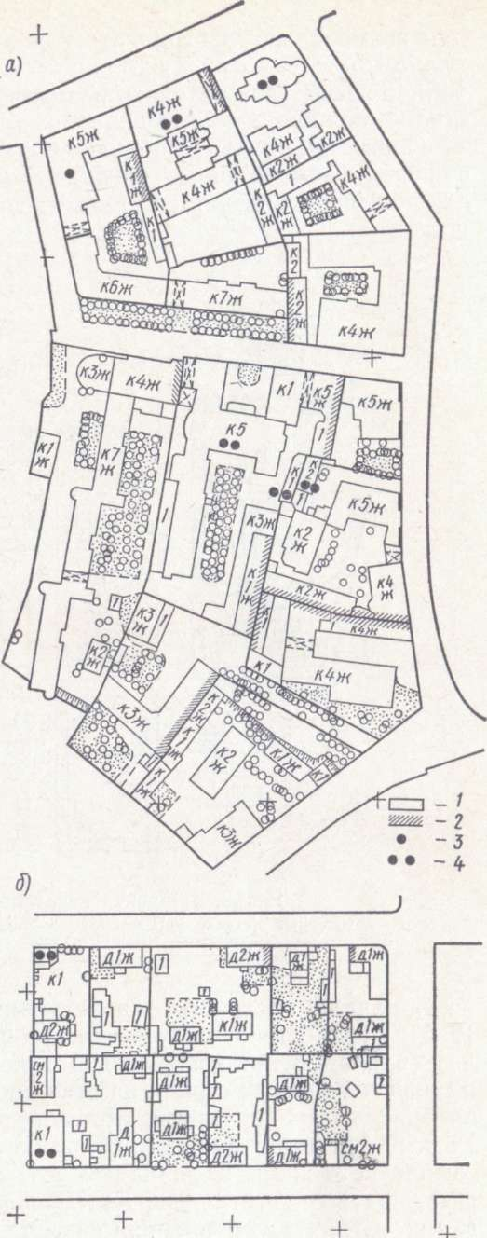
Рис. 1 Застройка дореволюционного периода: а — кварталы старейших дореволюционных мест Москвы; в — кварталы окраины Москвы периода развития капитализма; 1 — граничные корпуса; 2 — глухие стены; 3 — встроенные нежилые помещения; 4 — нежилые здания
Благодаря Великой Октябрьской революции изменилась и основная схема застройки в связи с отменой частной собственности на землю и возможностью повысить уровень удобства заселяемых территорий (рис. 2). Так, принципиальной иной способ расположения зданий в кварталах находит свое отражение в более функциональном и структурированном взаимном расположении строений, формировании четкой системы дорог, пешеходных путей и площадок.
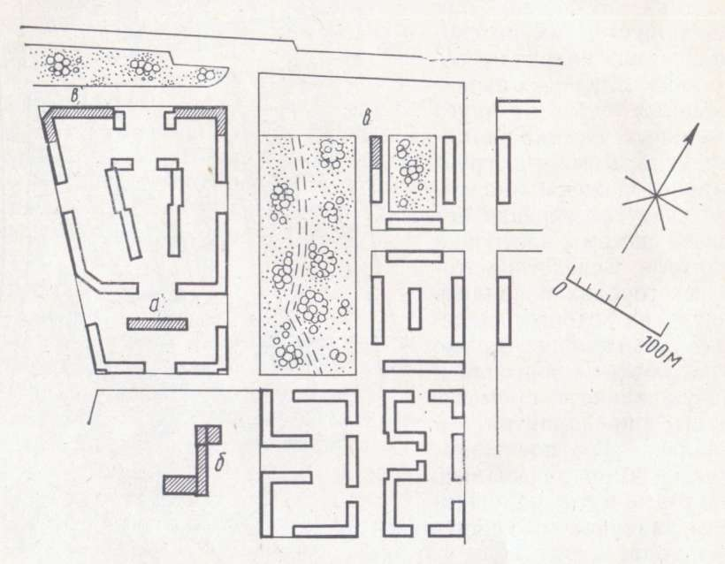
Рис. 2 Застройка кварталов 1920—1930 гг.: а — встроенные детские учреждения; б —школа; в — объекты обслуживания

С начала массового индустриального строительства, а именно с середины 90-х годов, градостроительные условия планировки претерпели существенные изменения. В связи с появлением новых видов зданий и развитием благоустройства стало целесообразным укрупнить территорию застройки между транспортными магистралями до полутора квадратных километров. На таких площадях можно более удобно размещать в комплексе с жилыми зданиями объекты обслуживания и обезопасить людей от быстро движущегося транспорта (рис. 3). Также важно отметить, что данные изменения благоприятно сказались на общей экологической ситуации в городах, так как появилось больше пространства, которое можно «озеленить», а основной источник выхлопного газа – транспорт – несколько отдалился от жилых зон благодаря развитию систем магистралей.
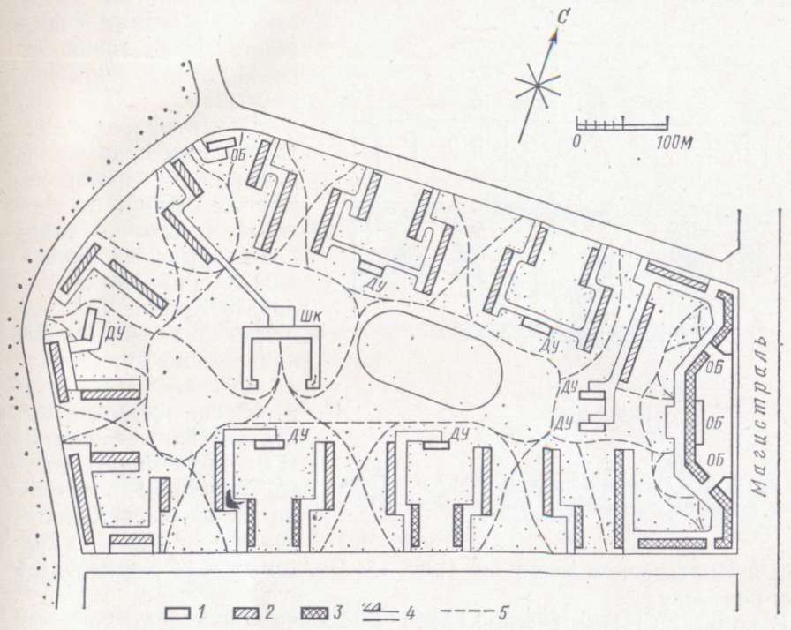
Рис. 3 Застройка современного микрорайона на 13—18 тыс. жителей: ОБ — объекты обслуживания; ДУ — детские учреждения; Шк — школа; 1 — здания до 3 этажей; 2 — то же, до 9 этажей; 3 — то же, выше 9 этажей; 4 — дороги; 5— пешеходные пути

Современные градостроительные принципы и нормы предусматривают организацию первичных групп из нескольких жилых домов в комплексе со зданиями обслуживания, сохранение и подчеркивание рельефа местности.
Доля старой застройки в городах постоянно уменьшается. В старых жилых домах размещено в среднем по СССР меньше 9% всего жилого фонда (в Москве около 12%). Большая доля старой капитальной застройки, достигающая 30%, сохранилась в Санкт-Петербурге.

Глава 2. Анализ влияния основных градообразующих объектов на уровень преступности

§ 2.1. Влияние детерминант урбанистики на состояние преступности на территории (определенной местности)
Градообразующее предприятие так или иначе является детерминантом преступности, особенно в последнее столетие в связи с появлением данной терминологии и углубленным рассмотрением широкого спектра детерминант преступности. Так, очевидно, что изначально население моногорода, города с градообразующим предприятием, вокруг и ради которого город создается, представляет собой группу рабочих данного предприятия с их семьями или без таковых. То есть в момент создания такого городского пространства основной слой его населения составляют те, кто будет работать на данном предприятии. Также не следует забывать и о тех, кто будет работать в городской инфраструктуре, обеспечивая город всем необходимым для жизнедеятельности.
В такой ситуации постепенно начинается увеличиваться психологическое угнетение населения в силу особенностей таких городов, где инфраструктура представлена довольно скудно, а также в связи с особенностями работы на больших промышленных предприятиях, заводах. Таким образом, исследуемое население с неизбежностью будет постепенно внутри себя генерировать негативные реакции и возрастающее напряжение. Отсюда в течением времени в обществе возникают социальные конфликты и неприязнь, недовольство как своей жизнью, так и окружением.
Также следует отметить, что в подобных городах возникают неизбежно сложности с очищением воздуха и экологией в целом, поскольку крупные предприятия, площадь которых относительно большая, очень сильно загрязняют окружающую среду, что также вызывает общее недовольство среди населения и негативные последствия для их здоровья.
Очевидно, что следствием вышеназванных инфраструктурных и экологических проблем, связанных с нахождением в городе некоего градообразующего предприятия является особенность в расселении, которая вызвана тем, что в непосредственной близости с различными предприятиями жилье стоит сравнительно дешево, районы вокруг считаются непрестижными и небогатыми, как следствие, в этих районах преобладают маргинальные личности, отсюда и высок уровень преступности данной территории. Как правило, так называемые промышленные районы являются самым непопулярным местом расселения граждан, а шумы и загрязненный воздух рядом также делают подобные районы крайне неблагоприятными для проживания.
Если же мы обратимся непосредственно с тем людям, которые работают на подобных предприятиях, то сделаем общий вывод о том, что основная масса работающего там населения – это люди со средним профессиональным образованием, то есть как раз тот самый слой населения, который совершает преступные деяния чаще, чем те, у кого есть высшее образование и несколько иной уровень жизни. В данном же случае, если мы учтем уровень образования, а также общий уровень заработных плат подобной категории населения, то поймем, что именно эта группа людей потенциально социально опасна в криминогенном плане, поскольку у этих людей происходит постепенное возрастание недовольства своей жизнью, что в качестве следствия может породить совершение тех или иных преступных деяний.
Наконец, коль скоро мы говорим о градообразующем предприятии как о детерминанте преступности, важно отметить, что наличие подобного предприятия на определенной территории – фактор, повышающий долю экономических преступлений, большей частью в сфере экономической деятельности, но, возможно, и против собственности в части, например, присвоение и растрата, различные виды мошенничества, что негативным образом сказывается на общей картине состояния преступности в регионе. Опять же возможен рост в части преступлений против интересов службы в коммерческой организации. Особенно здесь важно подчеркнуть, что преступление, связанное с банкротством градообразующего предприятия особенно болезненно (если не «смертельно») скажется на той или иной территории, учитывая его значимость для муниципального образования.
Также ранее мы поднимали вопрос возможного загрязнения воздуха, воды, почвы и так далее из-за деятельности большого промышленного комплекса. Если посмотреть на данную проблему в другом ключе, можно заметить, что увеличится и доля экологических преступлений по тем же самым причинам.
Значительная проблема современных моногородов в том, что там довольно велик и значителен отток населения, который связан с рядом отталкивающих факторов, которыми обладают моногорода (большинство было рассмотрено выше). С экономической же точки зрения кризис производства на территориях с градообразующим предприятием связан с низкой конкурентоспособностью продукции, износом оборудования и так далее. Отсюда как результат, безусловно, получается отток трудоспособного населения и так называемая «утечка умов». И как общий итог выступает острая нехватка высоко квалифицированных специалистов, что влияет на невозможность улучшения деятельности предприятия. Соответственно, лучшие специалисты покидают территорию, оставляя тех, кто по тем или иным обстоятельствам предпочитает остаться на данной территории - как правило, остаются как раз те самые элементы общества, которые более склонны к совершению преступления из-за их низкой профессиональной мотивации и трудоспособности.
Итак, нами было установлено, что наличие градообразующего предприятия, как структурной единицы, на базе которой и выстраивается социально-экономическая жизнь того или иного муниципального образования, влияет на преступность данной территории. Поскольку в настоящее время, как мы указывали ранее, уровень и качество жизни в целом в моногородах оставляет желать лучшего, то и для преступности подобного рода территории являются благоприятными и удобными, то есть формируется своего рода обратная зависимость.
Таким образом, можно сделать вывод о том, что для снижения уровня преступности в моногородах необходимо с экономической и политической точки зрения заниматься развитием региона:
- необходимо разработать программу мотивации и поощрения работников подобных предприятий, а именно гарантировать дополнительную социальную поддержку в плане доступа к образованию и повышению квалификации, медицине, культурной жизни региона, проезда на транспорте, проживания (с возможностью переезда); финансово поощрять повышенный уровень производительности; обеспечить максимально комфортное, неэксплуатирующее качество труда работников.
- жестко урегулировать и обеспечить «прозрачную» схему выплаты заработной платы работникам.
- уделять особое внимание квалификации сотрудников правоохранительных органов в части борьбы с коррупционной и экономической преступностью.
- выработать программу привлечения туристов в регионы с градообразующим предприятием: экскурсии, сувенирная продукция, волонтерская деятельность.
Совершенно очевидно, что данные меры потребуют дополнительных финансовых вложений со стороны государства, в этой связи необходимо увеличить уровень денежных средств, которые государство вкладывает в развитие данных территорий для роста их привлекательности как в глазах потенциальных работников, так и иных категорий граждан для проживания.
Говоря о влиянии детерминант застройки и расселения на уровень преступности на территории, необходимо обратиться к истокам концепции «права на город» в связи с тем, что на наш взгляд проблемы градостроительства, с которыми сталкиваются современные города, истоками уходит в общие основы застройки городов.
Концепция А. Лефевра крайне важна для понимания того, почему жители считают, что имеют право на защиту своего права на город. В большинстве дел, касающихся городского пространства, вопросы вроде "Как затронуты права, если это не ваша придомовая территория?" ставятся почти в каждом конфликте.
Однако житель имеет право на все зоны городской среды, которыми он пользуется (работает, участвует в социальных взаимодействиях, платит налоги и пр.) и вследствие этого ощущает своими. В качестве примера предлагается привести районный парк. Как говорит Дж. Джекобс, "он - производное от своих окрестностей и от того, обеспечивают ли его окрестности взаимоподдержку различных способов использования". Мамы гуляют с детьми, спортсмены бегают, владельцы собак имеют свои маршруты, пенсионеры собираются поиграть в шахматы или занимаются скандинавской ходьбой и т.п. Они обитают. Таким образом, для пользователей земля перешла в категорию ощущений. "Твой" парк здесь не просто объект, а то, что человек освоил.
Изложенным ранее положениям еще только предстоит утвердиться в исследованиях, в нашем случае криминологических. К сожалению, многими отмечается: средний соотечественник апатичен и не всегда воспринимает что-либо за пределами собственной квартиры. Предположительно, эти ограничения и табу унаследованы от предыдущих поколений. Долгие годы физическое окружение города диктовало представление о "ничейности" публичных пространств либо о прерогативе государственных институтов на данные территории. Урбанистысвязывают это с изменениями, которые произошли во времена Н.С. Хрущева после совместного Постановления ЦК КПСС и Совета Министров СССР "Об устранении излишеств в проектировании и строительстве".
В Постановлении, определившем на 30 лет вперед идеологическую основу проектирования, решительно осудили "эстетские" подходы к проектированию жилых, промышленных и общественных зданий, в том числе украшения фасадов (башенные надстройки, декоративные колоннады, портики, аркады, пилястры, сложные карнизы, капители) и иные элементы и детали, отличающие одну постройку от другой. Они были отнесены к "излишествам, перерасходующим государственные средства", "кустарщине", "недостаткам и извращениям" и "внешне показной стороне архитектуры, не соответствующей линии Партии и Правительства в архитектурно-строительном деле". Соответственно, была поставлена задача перейти к типовым (т.е. безликим) проектам вместо индивидуальных.
Реализация данного Постановления впоследствии привела к нарушению ассоциативного ряда "моя квартира - подъезд - дом - двор...". Это имеет прямое отношение к праву на город, поскольку для его реализации пространство должно чувствоваться жителем как виртуально принадлежащее ему.
Кроме того, в 1958 г. введены в действие Правила и нормы планировки и застройки городов, охватившие почти все города Советского Союза. В них отдали приоритет микрорайону, а не кварталу. Микрорайон стал основной формой организации жилой застройки, которая должна была производиться по типовым проектам. Квартал существенно меньше по размерам и замкнут на себя, он создает лично твою сферу. Микрорайон же огромен и неощутим.
А.А. Высоковский подчеркивал, что был оформлен другой тип организации пространства: непонятно, где свое, а где публичное? Где объекты, на которые имеешь право как субъект физической среды, и где то, на что претендуешь как член городского сообщества? Микрорайонная организация (например, около 80% Москвы) разрушила правильное ощущение человека в городе.
Вслед за мнением Высоковского А. можно проследить развитие мысли Тарновецкой Р., изложенной в ее труде: «Комфортная городская среда здесь так и не сложилась в силу нечеловеческих размерностей пространственной организации. По улицам и новым ("лысым") скверам гулять не особо приятно: ветер сильный, да и пейзаж особо не меняется. Все выглядит однообразно, единственное, что формирует акценты в пространстве, - это вывески магазинов и ресторанов... Геометрия публичных пространств вокруг жилых домов нарушена и не располагает к активной городской жизни».
То же мы находим у Лефевра: большие многоквартирные дома противопоставляют себя и городу, и "городскому", чтобы полностью искоренить их. Там только создаются жилые ячейки для размещения тел, но одновременно убивается urban - социальная составляющая. Такой дом сужает присутствие человека в городе, не давая "обитать", т.е. не формирует социальную жизнь. Исчезает реальность, которую можно ощутить.
Исходя из вышеизложенных тезисов, можно сделать ряд выводов, которые призваны помочь в организации городского пространства.
Как уже было указано, человек стремится индивидуализировать то городское пространство, в котором он находится, сращиваясь с ним, начинает считать его «своим», а потому и стремится заботиться о нем, охранять его как свое собственное (институт публичной индивидуальной собственности). В связи с этим, полагаю, необходимо проектировать районы таким образом, чтобы они были уникальными, запоминающимися, необычными. К тому же, в этой связи предпочтительна не большая застройка (целыми районами), а небольшими кварталами, либо, если отдается предпочтение первому варианту, необходимо стремиться к повышенной индивидуальности домов.
Надо отметить, что в больших развивающихся городах данная тенденция находит свое отражение: очень популярны жилые комплексы, носящие красивые, запоминающиеся названия, имеющий свой логотип, чаще обособленную, пусть не замкнутую, территорию, свою небольшую инфраструктуру – магазины, детские площадки, скверы, прогулочные пешие зоны.
Так, у жителей создается ощущение «своего» пространства, они чувствуют желание защищать и оберегать данное пространство, причем не в одиночку, а вместе с такими же жителями данной территории. Отсюда происходит неизменное повышение внутреннего контроля за жилым пространством, что само по себе может быть направлено на профилактику преступности.
Наконец, в рамках изучения данной концепции была выведена мысль о негативном влиянии многоквартирных домов. В какой-то степени нельзя не согласиться с данной позицией ученых, но также хочется отметить, что в современных условиях заселения и организации городского пространства в мегаполисах вряд ли удастся найти какой бы то ни было иной способ такой организации, кроме как не прибегая к постройке многоквартирных домов. Но, полагаю, что есть возможности нивелировать данные негативные аспекты, среди которых, как было указано выше, создание индивидуального стиля, формирование необычных решений дизайна и архитектуры подобных домов в целях формирования «своей» среды и повышения чувства ответственности жителей.
Аналогичную позицию занимают и ученые-психологи, которые считают, что многоквартирные высотные дома нередко служат источниками депрессии у горожан. Они подчеркивают, что такой тип проживания продуцирует эмоциональную разобщенность среди людей, способствует подчеркнуто холодному общению между соседями. И, таким образом, в этом большом скоплении людей индивид начинает чувствовать себя одиноким и беззащитным.
Получается, что соседская община, полноценные взаимоотношения между соседями и, как следствие, высокий социальный контроль за местом проживания становятся почти недостижимыми в высотных многоквартирных домах.
Исследованиями криминологов архитектурного направления установлено, что принципиальное значение для уровня преступности определенной территории имеет наличие огороженности местности (заборов и оград), проходные дворы. Установлено, что на закрытых территориях соседи знают друг друга гораздо лучше, появляется, в том числе, ощущение «своей» территории, шансы нахождения там «чужого» человека малы, и он уже не останется незамеченным.
Нельзя отрицать влияние каждого конкретного жителя на создание благоприятной среды проживания, а с учетом грамотно сформированного комфортного городского пространства, ценность каждого конкретного жителя будет повышена в связи с повышением его социальной активности и роли в организации безопасности данного пространства в целом.
Регулярно проводимые исследования влияния жилищной проблемы на уровень и динамику преступности показывают, что наиболее сложными являются районы массового проживания. К ним можно отнести микрорайоны, где находятся общежития, дома с коммунальными квартирами, а в настоящее время и места проживания трудовых мигрантов. В их число входят граждане государств - участников СНГ, а также граждане России, приехавшие из других регионов. В местах их компактного проживания концентрируется бытовая, имущественная, насильственная преступность, так как в числе ее детерминант, как это доказано в криминологических исследованиях, важное место занимают неблагоприятные жилищные условия, выражающиеся в перенаселенности жилищ, и т.д.
Следовательно, ликвидация неоднородностей градостроительного характера должна рассматриваться как общесоциальная мера предупреждения преступлений. Указанное направление общесоциального предупреждения должно быть ориентировано, с одной стороны, на устранение упущений градостроительного характера в формировании жилищной среды, выравнивание территориальных различий, с другой - на формирование качественно новой жилищной среды, способной создать качественно новую микросреду по месту жительства, с более высоким уровнем социального контроля.
В настоящее время целые группы зарубежных исследователей и ученых разрабатывают основные принципы расселения и застройки, которые помогут сделать городскую среду максимально безопасным пространством в разрезе уровня преступности.
Так, в сравнении наиболее подвержены совершению преступлений (чаще против половой свободы, неприкосновенности, жизни или собственности) жители высотных домов без консьержа или сторожа. В ходе исследований было доказано, что также подтверждается учеными-психологами, что в жилых домах высотой более семи этажей люди чувствуют себя более угнетенными, уязвимыми, что вкупе с отсутствием камер в лифтах, какой бы то ни было охраны, образует благодатную среду для преступности. В подтверждение укажем, что в ходе исследований было доказано, что дома выше семи этажей подвергаются разбойным нападениям и грабежам чаще, чем дома с шестью этажами и ниже, более того, 32% данных преступлений совершается в лифтах домов, поскольку лифт является замкнутым пространством, которое, при отсутствии камер, выпадает из зоны видимости и крайне комфортно для преступника.
Также имеет место психологическая особенность жителей высотных домов и спальных районов в целом, которая заключается в том, что у таких жителей значительно снижен уровень гражданской ответственности, которая заканчивается за пределами их собственных квартир, в то время как в районах, где преобладают частные дома, мы можем наблюдать формирование некой общины местных жителей, которые чувствуют долю ответственности за соседей тоже, более того, как правило, там все знают друг друга «в лицо», посему каждого человека, которого видят впервые, запомнят и не останутся в этом смысле безразличными, то есть смогут обеспечить более серьезный неофициальный социальный контроль. В этом случае развитие подобного рода пространств и, как следствие, общин поможет успешно организовать предупреждение преступности.
В многоквартирных же домах соседи редко знают друг друга «в лицо», в связи с чем сотрудники правоохранительных органов продолжительный период времени расследуют преступное деяние, в частности, из-за того, что опросы соседей не дают желанных результатов, проведение опознания также становится бесполезным.
Архитектурное проектирование и планировка городов могут серьезно помочь жителям установить действенный контроль за своей непосредственной средой обитания.
Очевидно, что в многосемейных домах проживают люди с различным достатком, социальных статусов и возрастов, что, конечно, не желательно ввиду столкновения интересов: образ жизни представителей более пожилого возраста кардинально отличается от образа жизни молодого поколения, между ними возникают конфликты и разногласия.
В силу того, что молодое поколение зачастую не в состоянии предвидеть те или иные последствия своих действий, а также, поскольку старшее поколение особенно подвергается виктимизации, то в качестве рекомендации укажем, что данные группы нужно по возможности расселять в разные высотные (многосемейные) дома. Тем не менее, разводя данные группы по разным многоэтажным строениям, рекомендуется оставлять их проживать в одном жилом массиве (общине) с максимальным количеством в 500 жильцов – так исследователи видят идеальную ситуацию расселения. Так, пожилые люди будут часто проводить друг с другом много времени, а при этом, поскольку значительную часть дня они проводят дома или на прилежащих территориях, они смогут непосредственно осуществлять неформальный социальный контроль, о котором мы говорили ранее: наблюдать за лестничными клетками, подъездами, дворами.
Очевидно, что важнейшим фактором застройки и расселения в целях понижения уровня преступности в определенной местности является грамотное планирование городского пространства таким образом, чтобы жители (представители общины) могли определить представителя данной территориальной общины (данной территории, жилой зоны) от чужого человека. С этой точки зрения, объективными положительными сторонами обладают закрытые дворы, не имеющие несколько проходов и выходов, поскольку новый человек, который окажется в этой зоне, очевидно, не просто прохожий, идущий мимо, а лицо, пришедшее в данное место с определенной целью, что призвано облегчить идентификацию и социальный контроль. В данном ключе рассуждений будет уместно упомянуть о реализации так называемых буферных зон, как механизмов, которые используются в архитектуре для предотвращения преступности: основной принцип состоит в том, что лицо перемещается из общественной зоны, куда любой имеет свободный от идентификации доступ, через некий барьер (преграду) в полуобщественную зону, а далее уже в частную зону (помещение), что также призвано снизить уровень преступности в таких зонах. Подобного рода буферные зоны могут быть и чисто символически обозначенными: подъезды зачастую маркируются кустарниками, линией высаженных деревьев, поставленных в ряд столбиков; вместе с тем, это могут быть и высокие стены и ворота, двери. В любом случае данная зона психологически служит барьером, разделяющим соответствующие территории в подсознании потенциального преступника, а также привлекает внимание в целях социального контроля жильцов данной местности.
К аналогичным методам прибегают, чтобы обезопасить игру детей и также осуществлять неформальный контроль за их действиями, устанавливая невысокие заборчики, делая яркую разметку на покрытии этих площадок. При этом рекомендуется огораживать детские игровые площадки зданиями с трех или даже четырех сторон для так называемого социального укоренения их в жилом комплексе.
Немаловажным является и общее благоустройство жилых зон. Рассуждая на эту тему, отметим, что американские ученые, занимающиеся градостроительной криминологией, ввели интересный феномен «разбитого окна», который означает, что если в определенной зоне имеется здание хотя бы с одним разбитым окном, то на подсознательном уровне любой человек оценивает данную местность как неблагоустроенную, обделенную должным внимание, то есть, что важно, бесконтрольную. Именно по этой причине в таких местах совершается большее количество преступлений, собирается большое число антисоциальных лиц.
Поэтому для снижения уровня преступности необходимо придавать территории благоустроенный вид, следить за ее развитием и улучшением. Так, парковые скамейки придают той или иной территории социальную упорядоченность и стабильность: взрослые смогут наблюдать за игрой детей, за прилежащими территориями в целом, что дает чувство контроля и самоудовлетворенности – ощущение того, что их территория находится под совместным наблюдением, интенсивно используется и потому безопасна, а это сознание ведет к еще более активному пользованию территорией и упрочению ее безопасности.
В целях решения задачи снижения уровня преступности, например, Т.В. Варчук отмечает, что проблема предупреждения квартирных краж в условиях крупного города должна решаться еще на стадии проектирования и строительства жилых кварталов совместными усилиями архитекторов, проектировщиков и других специалистов, но с обязательным участием криминалистов и криминологов (виктимологов). Данная позиция кажется абсолютно верной, но все же не сводимой исключительно к профилактике квартирных краж: ее можно рассматривать шире и говорить о том, что таким образом будет происходить предупреждение гораздо большего круга преступлений: против личности, половой свободы и неприкосновенности, собственности.
Более широкий, перспективный подход к защите имущества, по мнению Варчук, «может быть осуществлен путем обеспечения новых построек специальными стандартами безопасности. Государственные строительные нормы и правила должны предусматривать установку различных типов и видов устройств имущественной безопасности в жилых зданиях, учитывая стандартизацию средств имущественной безопасности, включая и разработку типовых проектов и инструкций руководства для архитекторов и строителей по вопросам обеспечения имущественной безопасности, что становится все более актуальным».
Наряду с этим, ученые советуют, учитывая частоту совершения преступных деяний в лифтах, подъездах многоквартирных домов, снабжать последние не только круговыми камерами видеонаблюдения, но и в части лифтов – конструировать их двери таким образом, чтобы они были прозрачными, но при этом из прочного материала для обеспечения хорошего обзора окружения.
Сложность, высокая стоимость, неоднозначность результатов, характерные для работ по улучшению городской среды, ограничивают их использование для сокращения или предупреждения преступности.
Связь между городской средой и преступностью сложна, этот вопрос нуждается в тщательном обсуждении. Оказывается, что основное влияние непосредственной городской среды на преступность является результатом тех характеристик, черт среды, которые влияют и на поведение потенциальных преступников. Если в результате какой-то перестройки по месту жительства люди больше вовлекаются в общественную жизнь, больше общаются друг с другом, тогда определенные условия в сосуществовании соседей совершенно меняются, и у жителей появляется возможность более успешно защищать себя от преступлений.
Следует заметить, что возведенные по одинаковым проектам микрорайоны могут отличаться и действительно очень отличаются по показателям преступности. Это означает, что общий подход к потребностям физического окружения должен сочетаться с мерами по развитию общества, небольших социальных групп, образовавшихся из числа соседей по месту жительства, для достижения сокращения преступности.
Подводя итог, укажем, что предельно важно сохранить возможность как внутреннего, так и внешнего контроля за территориями преимущественного проживания людей, планируя городское пространство таким образом, чтобы, с одной стороны, выделить, обособить и организовать данное пространство, а с другой – обеспечить возможность хорошего обзора и наблюдения жилого пространства.

§ 2.2. Результаты выборочных исследований влияния урбанистики на уровень преступности на отдельных территориях (на примере г.о. Тольятти и отдельных районов города Санкт-Петербурга)
Примером отсутствия внимания к планированию безопасной среды и, как следствие, неудовлетворенности жителей города архитектурной ситуацией города, безопасностью и комфортностью среды обитания, уровнем жизни может служить город, который ранее был приведен в качестве примера моногорода – Тольятти, Самарская область.
Тольятти неофициально часто называют трижды рожденным городом и вот почему. За всю историю он не просто менял свое название, но и местоположение. Первоначально при основании Василий Татищев выбрал для города-крепости место на берегу Волги среди заливных лугов напротив Жигулевских гор. Крепость была названа Ставрополь на Волге.
В период с 1953 по 1955 годы город полностью перенесли на новое место, а все, что осталось от старого Ставрополя на Волге, оказалось на дне Жигулевского моря. В 1964 году город получил новое название – Тольятти, в честь лидера итальянских коммунистов. На новом месте и с новым именем город начал расти и развиваться очень быстро. К сентябрю 1967 года его население увеличилось в два раза и составляло более 160 тыс. человек. Но основной пик развития самого молодого города СССР пришелся на время строительства Волжского автомобильного завода, который был возведен в рекордно быстрый срок для выпуска автомобилей отечественного производства с маркой «Жигули».
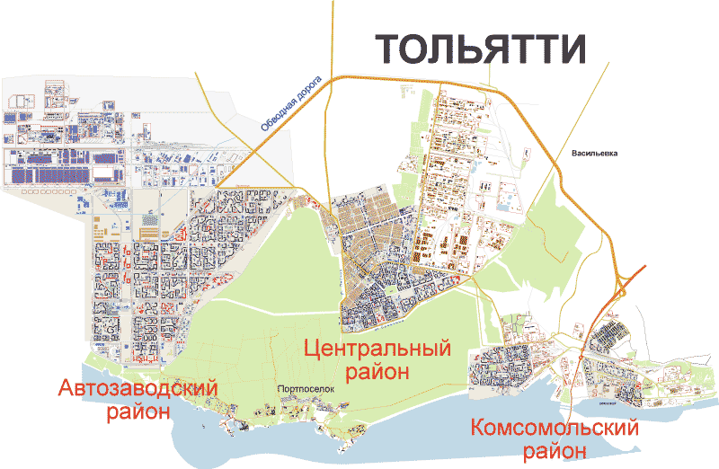
Рис. 4 Карта города Тольятти
Сегодня Тольятти — крупный современный промышленный центр Поволжья, входящий в состав Самарской области.
Административно город Тольятти делится на три района, простирающиеся почти на 50 километров вдоль левого берега Волги. Все три — Комсомольский, Центральный и Автозаводской — по-своему уникальны и не похожи друг на друга (рис.4).
Комсомольский район возводился практически одновременно с Волжской ГЭС. Поэтому характерно, что именно в этом районе есть улица с названием Гидростроевская. Один из микрорайонов называется Шлюзовым, другой – Жигулевское Море. Здесь больше малоэтажных зданий, характерных для архитектуры сталинского и хрущевского периодов. Только в Комсомольском районе есть парк и микрорайон, где нет ни одного посаженного дерева т.к. он создан на участке соснового бора.
Центральный район начал строиться в период создания химических предприятий. К нему относится крупный Северный промышленный узел. Район – исторически сложившийся административный центр города. Здесь расположены Тольяттинская городская Дума и мэрия города. Центр района представлен также зданиями сталинского и хрущевского периодов. Здесь же наиболее обширный так называемый «частный сектор» – дома индивидуальной застройки, которые постепенно застраиваются современными коттеджами.
Архитектура каждого из районов города уникальна и не похожа на другие. В Комсомольском районе много малоэтажных зданий сталинского и хрущёвского периодов. Бараки, появившиеся при строительстве ГЭС, в 1980-х годах были снесены и заменены на современные многоэтажные здания.
В Центральном районе сохранилось много частных деревянных домов, перенесённых из старого Ставрополя. Они послужили основой при формировании частного сектора, занимающего весьма большую площадь. Однако лишь некоторые из них сохранили исторический облик; подобные здания считаются ныне памятниками архитектуры города. Большинство многоэтажных зданий района — хрущёвки различных модификаций (рис.5), лишь несколько кварталов района застроены 9, 14 и 16-этажными зданиями. Однако, коренные жители города, их семьи живут в основном в Центральном районе города.
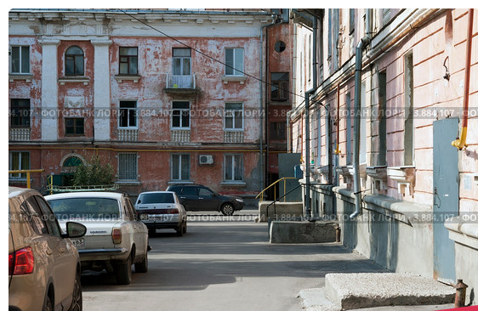
Рис.5 Пример двора Центрального района Тольятти

Автозаводский район, застройка которого началась в 1960-е годы и продолжается до сих пор, сформирован из типовых кварталов. Район, создаваемый для проживания строителей и работников «АвтоВАЗ», стал первым в стране, построенным без времянок и бараков. В 1973 году группа архитекторов-создателей нового района получила Государственную премию. Кварталы застроены 5, 9, 14 и 16-этажными зданиями различных планировок, многие здания и сооружения культурно-бытового назначения — школы на 2352 и 1176 мест, детские сады на 280 и 320 мест, больницы и поликлиники строились в экспериментальном порядке впервые в стране. Однако «город—мечта», планировавшийся в 1970-х и даже вошедший в зарубежные учебники по архитектуре, не получился. Кварталы-близнецы типовой застройки не радуют глаз, наличие уникальных крупных культурных, торговых зданий не смогло заменить уют небольших кафе, удобство киосков (рис.6). Лишь в 1990-х новые кварталы стали застраиваться по индивидуальным проектам.


Рис.6 Пример застройки городского пространства Автозаводского района Тольятти

Автозаводский район, как это и следует из названия, строился одновременно с Волжским автомобильным заводом и для заводчан. Автоград – это эталон «города-мечты», города будущего в представлении архитекторов периода конца 60-х начала 70-х годов. И как эталон строительства того периода Автоград вошел в один из учебников архитектуры, изданных в Италии. Район делится широкими улицами и проспектами на практически ровные квадраты. Многие его кварталы похожи друг на друга. Но и здесь есть свои архитектурные достопримечательности: один из крупнейших в России торговый центр «Русь», не похожее ни на одно здание «Дом культуры и техники ВАЗа» и «Дом детского и юношеского творчества». В 2002 году список достопримечательностей пополнился уникальным Спасо-Преображенским собором.
При проектировании Автозаводского района практически не использовалось прибрежное положение района: спуски к воде затруднены, береговые склоны никак не используются и представляют собой удручающее зрелище заброшенности.
Комсомольский же район Тольятти расположен на востоке города непосредственно на берегу Волги. Из всех районов города является нижним по течению реки. На западе граничит с Центральным районом города, на востоке окружён Ставропольским районом Самарской области, где район выходит на федеральную автодорогу М5 и плотину Жигулёвской ГЭС (рис.7).
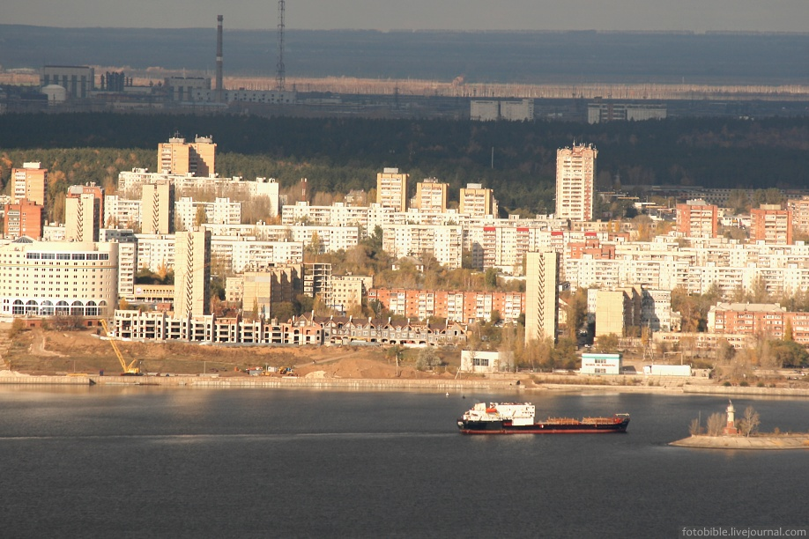
Рис.7 Вид на Комсомольский район Тольятти с Волги
Анализ криминологической обстановки в г.о. Тольятти показал следующее:
Преступность в Тольятти находится на критической отметке. В 2017 году зарегистрировано 27 убийств, 15 изнасилований, 58 разбойных нападений, 311 грабежей, 9 уголовно – наказуемых хулиганств.
Общая ситуация с преступностью в городе зачастую не отражает обстановку в жилых районах, в которых картина может сильно отличаться от общегородской. Эксперты программы «Безопасный дом» провели исследование по выявлению наиболее неблагополучных районов в Тольятти.
Выбивается из общей тенденции Автозаводской район, в котором за 9 месяцев 2017 года возросло общее количество зарегистрированных преступлений. В то время как по городу и области наблюдается снижение преступности. На 10% выросло количество мошенничеств, на 33% — убийств, на 100% — фактов причинения тяжкого вреда здоровью, катастрофический рост на 900% - изнасилований. Одновременно с этой пугающей статистикой снизилась раскрываемость тяжких и особо тяжких преступлений, например, причинения тяжкого вреда здоровью, разбоев.
Из 8403 преступления, зарегистрированных за 2017 год, расследовано только 5801, это говорит об одном – порядка 30% правонарушений остаются «глухарями» и без каких-либо зацепок для следствия.
За 12 месяцев 2017 года в Управление МВД России по г. Тольятти и его структурные подразделения поступило 108 390 заявлений и сообщений о преступлениях, административных правонарушениях и происшествиях, а также 10019 обращений граждан.
На территории городского округа Тольятти зарегистрировано 9032 преступления, расследовано – 6420.
Зарегистрировано 1516 тяжких и особо тяжких преступлений, расследовано 976.
Основное количество преступлений составили кражи чужого имущества – 2932, расследовано – 1874 кражи.
Зарегистрировано 20 убийств, 72 факта причинения тяжкого вреда здоровью, 36 разбойных нападений, 256 грабежей, 1655 фактов мошенничества.
Расследовано 18 убийств, 70 фактов причинения тяжкого вреда здоровью, 36 разбойных нападений, 218 грабежей, 727 фактов мошенничества.
Выявлено 282 преступления экономической направленности, 104 – коррупционной. В структуре преступлений коррупционной направленности задокументировано 15 фактов взяточничества, из них 9 – получение взяток (в том числе 4 в крупном и особо крупном размере).
Пресечено 95 преступлений, связанных с незаконным оборотом оружия, и 1179 преступлений, связанных с незаконным оборотом наркотических средств и психотропных веществ. Задокументировано 6 фактов притоносодержания, связанных с употреблением наркотиков. Из незаконного оборота сотрудниками полиции города изъято 35 кг 379 г наркотических средств.
За совершение противоправных деяний к уголовной ответственности привлечены 4439 преступников, в том числе 11 членов организованных преступных групп.
По статистике более всего правонарушений совершается в Автозаводском районе (54%), затем идут Центральный (28%) и Комсомольский (18 %) районы города.
Основной причиной криминализации Автозаводского района можно назвать большое количество комплексов общежитий, построенных для работников ОАО «АвтоВАЗ» и распроданных в настоящее время под комнаты-малосемейки, наличие дешевого жилья, высокую сменяемость жильцов в подъездах многоквартирных домов Автозаводского района, высокую долю арендуемых объектов жилой недвижимости. Отсутствие огороженных дворовых территорий, приподъездных камер видеонаблюдения, активных граждан, объединенных в ТОСы, общая высокая маргинальность проживающего населения привели к формированию вышеназванной статистики.
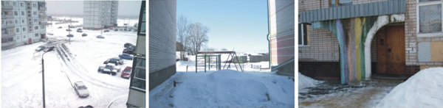
Рис. 8 Отечественные примеры небезопасного планирования жилых пространств
Современные жилые массивы, зачастую большого размера, состоят из башен 7-12 и более этажей, которые вмещают 100-150 семей и расположены на удалённых от пограничных магистралей участках. Такие дома имеют одну входную группу с 2-4 лифтами и длинным коридором на каждом этаже с квартирами по обе его стороны. Там нет ни охранников, ни портье, ни лифтеров, вся надежда на домофоны. Нет разграничений по зонам и по степеням приватности, публичное пространство начинается сразу за порогом квартиры. Состояние анонимности, царящее там, одинаково воспринимается и жителями, и потенциальными злоумышленниками, последние чувствуют полную безнаказанность своих действий, без угрозы быть замеченными и опознанными.
Не менее актуальным будет исследование элементов архитектурных особенностей отдельных районов Санкт-Петербурга для целей данной работы. Детерминирующее воздействие на криминогенную обстановку в больших городах оказывают следующие факторы: сверхконцентрация населения в пределах отдельных зон агломерации; миграционный прирост с проблемами адаптации прибывших; значительная маятниковая подвижность; наличие среди населения большой доли половозрастных групп в криминально активном возрасте; деформации семейно-брачной структуры населения в отдельных частях региона. В пригородах и городах образовались за последние годы «балканизированные» кварталы, в которых проживают главным образом бродяги, нищие, алкоголики и другие «отверженные» лица. Кроме того, отсутствие старой застройки, расселенных домов, в которых живут нелегалы, архитектурные особенности «старой» планировки, таких как дворов-колодцев, проходные парадные, разветвленные выходы из данных мест оправданно считаются повышено криминогенными.
Существенной проблемой в Санкт-Петербурге также является соседство элитных домов со старыми зданиями, в которых живут невысоко обеспеченные граждане. Данная ситуация зачастую происходит из-за сноса части старых домов и постройки на их месте качественно новых архитектурных решений (рис.9). Отсюда возросшее недовольство и социальные конфликты.
Наконец, не смотря на то, что фасады большинства домов исторических районов Санкт-Петербурга выглядят презентабельно, негативной остается ситуация с обратной стороной данных зданий (рис.9), что также существенным образом влияет на рост недовольства жителей города окружающей средой.

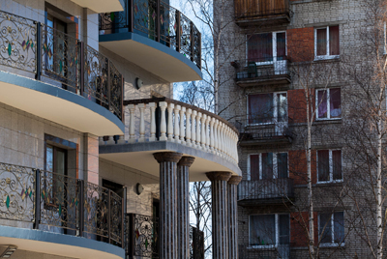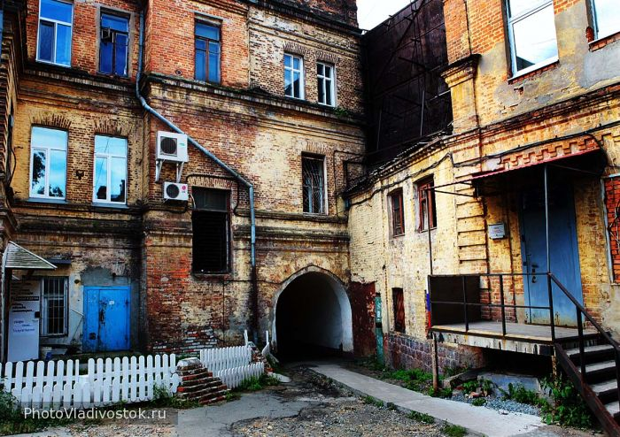
Рис.9 Контраст застройки Санкт-Петербурга
Представим результаты выборочного исследования уровня преступности по отдельным районам Санкт-Петербурга с выделением основных особенностей городской застройки (таблица 1).
Таблица 1
Результаты выборочного исследования влияния урбанистики на уровень преступности в отдельных районах города Санкт-Петербурга
Наименование района | Сравнительные сведения о количестве и составе правонарушений по материалам деятельности районных и специализированных Прокуратур г. Санкт-Петербурга (за 1 квартал 2018 г.) | Основные детерминанты развития преступлений с позиции градостроительства.  Комментарии | Иллюстрация городского пространства
Адмиралтейский | Общее количество зарегистрированных преступлений составило 619, что на 13,6 % больше значения за аналогичный период 2017 года.  Отмечено увеличение количества тяжких и особо тяжких преступлений, зарегистрировано 190 проявлений (+ 18,8 % к АППГ).  Увеличилось количество зарегистрированных преступлений, совершенных в общественных местах, рост составил 8,2 %, всего 212 проявлений, также возросло количество преступлений, совершенных на улицах, и составило на 5,4 % больше значения прошлого года (98 проявлений). | Адмиралтейский район уже несколько десятков лет подряд уверенно делит с Петроградским звание самого криминального района города.  Несмотря на то, что здания оснащены различными системами видеонаблюдения, а штат стражей порядка является одним из самых многочисленных в городе – тем не менее, волна криминала растет, в основном в плане уличной преступности.  Дополнительный фактор роста количества преступлений - большое количество различных ночных заведений, темных запутанных двориков и заброшенных предприятий. Очагами повышенной опасности являются оба вокзала – статистика говорит, что уровень криминалитета здесь превышает общегородской в несколько раз, причем это касается практически всех видов преступлений. Также сильно криминализирована обстановка на Сенной площади и вокруг нее. | 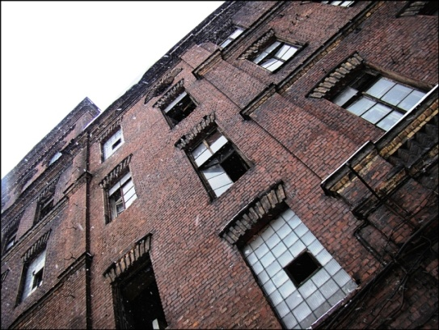  Заброшенные жилые и промышленные здания
Центральный район | Рост зарегистрированных преступлений до 786 (+15,2%), а также тяжких и особо тяжких преступлений до 289 (+5,1%).  Сокращение зарегистрированных  краж: 195 (-14,5%).  Рост преступлений, совершенных в общественных местах – 221 (+10%).  Рост краж (701; +79,3%). | Центральный район – прежде всего район бизнес-центров и банков. Здесь почти нет промышленных объектов.  Несмотря на элитность района и элегантные фасады зданий, большое количество рынков  Центральный район входит в пятерку самых криминогенных районов Северной столицы. Свою лепту вносит и Московский вокзал, исправно поставляющий преступников разных видов – в основном, конечно, мошенников и карманников.  Отмечается разгул уличной преступности – в темное время суток нередки грабежи, кражи.  Кроме того, большое количество рынков и мелких торговых точек повышает криминогенность района. | 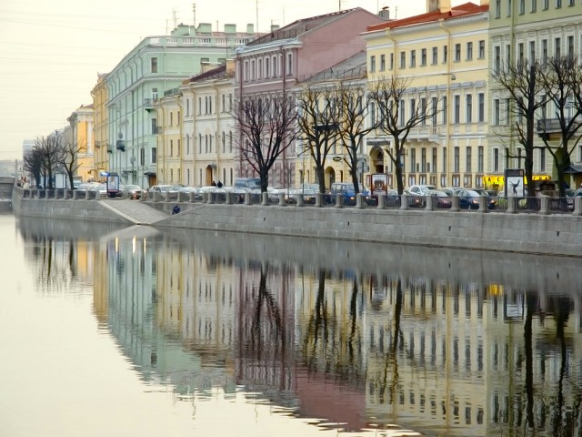
Центральный район |  |  | 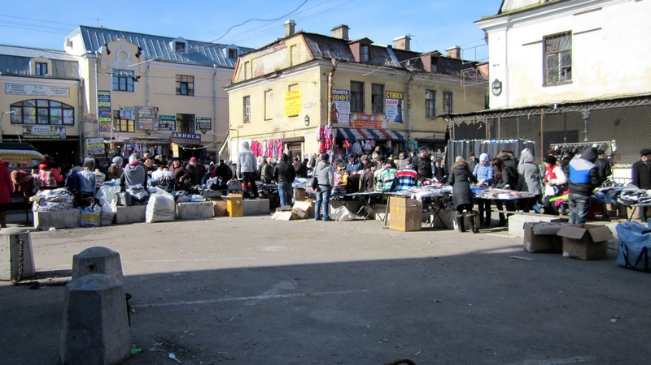
Василеостровский район | На 5,8% снизилась раскрываемость преступлений, совершенных в общественных местах.  Количество зарегистрированных краж увеличилось на 14,3 % и составило 96 проявлений.  Количество зарегистрированных грабежей увеличилось на 46,2 % и составило 19 проявлений.  Увеличилось количество преступлений, совершенных лицами, ранее совершавшими преступления – 103 (+ 28,8 %).  Увеличилось количество преступлений, совершенных лицами в состоянии алкогольного опьянения – 42 (+ 55,6 %). | На Васильевском острове расположено рекордное количество высших учебных заведений и научно-исследовательских институтов различной направленности. Помимо Санкт-Петербургского государственного университета, изрядное количество факультетов которого находится в Василеостровском районе, здесь находится Академический институт живописи, скульптуры и архитектуры имени Репина, Горный институт, Морская Академия имени Макарова и другие высшие учебные заведения Санкт-Петербурга.  Здесь же находится Библиотека Академии Наук — одно из самых крупных учреждений подобного рода в городе, НИИ Арктики и Антарктики, Институт русской литературы, Всероссийский НИИ Геологии и множество других научных и образовательных центров.  Криминальная обстановка в Василеостровском районе относительно спокойная по сравнению с некоторыми другими районами Санкт-Петербурга. Плюс «старые» новостройки в районе Приморской были местом, где продавали и покупали наркотики, однако на сегодня ситуация существенно улучшилась. | 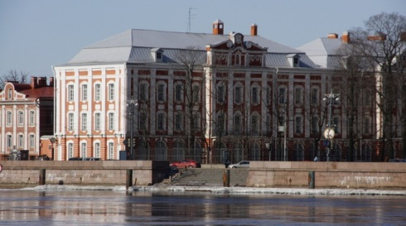  Здание Двенадцати коллегий
Василеостровский район |  |  | 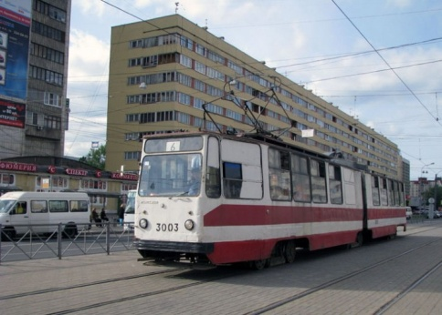  Старые новостройки у м. Приморская
Приморский район | Снизилась на 1,5% общая раскрываемость преступлений (59,9%), в том числе в общественных местах на 4,5% (50,3%).  Увеличилось на 8,6% количество зарегистрированных грабежей, которых составило 38 проявлений и на 11,1% количество разбоев, которых составило 10 проявлений. | Криминальный фон в Приморском районе относительно спокойный. «Спальные» многоэтажные кварталы — это, в основном, бытовые преступления, уличные грабежи, автомобильные и квартирные кражи, правонарушения, связанные с употреблением и\или распространением наркотических веществ. В последнее время здесь зафиксировано также увеличение числа нападений на женщин с целью изнасилования (в большинстве случаев виновными или подозреваемыми являются иммигранты из бывших республик СССР), а также попытки похищения детей, к счастью, вовремя предотвращенные.
Петроградский район | Рост разбойных нападений - 7 (+ 133,3 %). | Петроградский район, к сожалению, до сих пор удерживает одну из лидерских позиций по криминальной напряженности в городе. Еще в начале прошлого столетия, когда началась активная застройка Петроградской стороны, здесь активизировалась преступность, и хотя, в соответствии с историческими реалиями, она меняла окраску, изжить ее правоохранительным органам не удается и по сей день.  Здесь зафиксирован высокий уровень квартирных краж, активна уличная преступность, разбои, грабежи и проституция. Из всего количества преступлений, фиксируемых в районе, более половины совершается приезжими. | 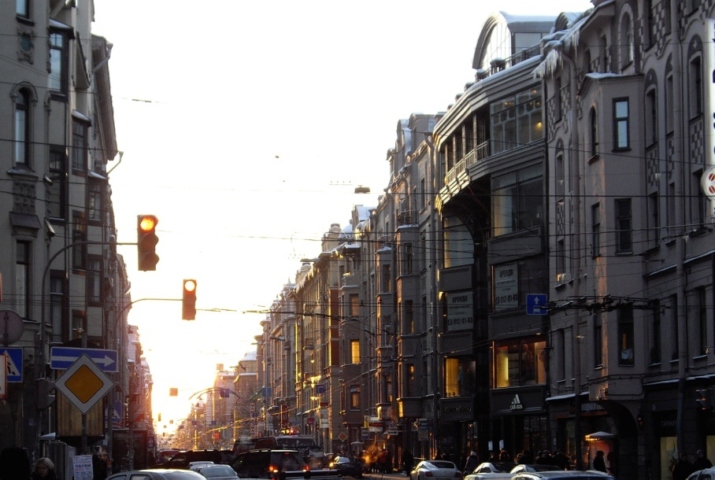
Московский район | Общее количество зарегистрированных преступлений составило 802, что на 11,2 % больше значения за аналогичный период 2017 года.  Отмечено увеличение количества тяжких и особо тяжких преступлений, зарегистрировано 403 проявления (+ 2,5 % к АППГ).  Увеличилось количество преступлений, совершенных в состоянии алкогольного опьянения (на 100%, всего 60 проявлений), а также преступлений, совершенных лицами ранее совершавшими преступления (на 38,4%, всего 263 проявления).  За анализируемый период на территории Московского района отмечен наибольший по городу прирост преступлений, предусмотренных ст. 111 УК РФ (266,7%), зарегистрировано 11 проявлений, также увеличилось на 15,4 % количество преступлений, предусмотренных ст. 162 УК РФ (15 проявлений). | Московский район сочетает в себе как жилую, так и промышленную застройку. Еще в середине 19-го века на его современной территории возник ряд промышленных предприятий: завод «Ретшке» (сейчас это «Вагонмаш» им. Егорова – основной поставщик вагонов для петербургского метрополитена), товарищество Санкт-Петербурского механического производства обуви (ныне фабрика «Скороход»), Общество русских электротехнических заводов (в наше время один из крупнейших заводов «Электросила и другие.  В наши дни на территории района действуют почти  пятьдесят крупных промышленных предприятий, в основном они сосредоточены на севере района, который и является практически сплошной промышленно зоной, за исключением участков жилой застройки вдоль Московского проспекта и Обводного канала. Эта территория простирается до метро «Электросила».  С точки зрения криминогенной обстановки район можно отнести к относительно благополучным, по сравнению с другими районами города, так на территории района нет железнодорожных вокзалов и социально неблагополучных жилых районов. В основном преступления, совершаемые на территории района — это угоны автомобилей и уличные кражи и грабежи. | 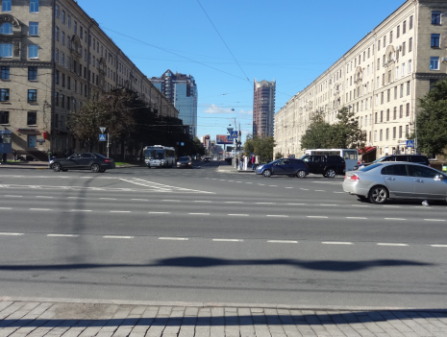
Выборгский район | Рост количества нераскрытых преступлений до 953 (+117,6%)  Снижение раскрываемости преступлений до 31,5% (-17,2%)  Рост преступлений, совершенных в общественных местах – 550 (+14,1%)  Рост краж (701; +79,3%). | Выборгский район не входит в «первую тройку» официальной полицейской статистики по Санкт-Петербургу. Однако пару нюансов стоит знать.  Первое — это парк Сосновка, расположенный на краю района. Это одно из самых живописных и зеленых насаждений в городе, новостройки с видом на парк и расположенные в его непосредственной близости считаются одним из лучших предложений по недвижимости в этой области Санкт-Петербурга. Здесь приятно гулять с детьми и домашними животными, заниматься спортом и устраивать семейные пикники выходного дня. Для жителей мегаполиса это очень важно, однако именно с Сосновкой следует быть очень внимательным. Сотрудники полиции утверждают, что это одно из самых опасных мест в Выборгском районе, и прогуливаться здесь в темное время суток категорически не рекомендуется.  Второе — это промышленная зона «Парнас», также находящаяся на территории Выборгского района. Это огромная лишь частично охраняемая территория, занятая ангарами, складами и другими производственными помещениями, всегда будет привлекательной для преступников всех мастей.. Впрочем, как и другие промышленные зоны, расположенные в этом районе города.  В остальном, Выборгский район мало отличается от своих соседей. | 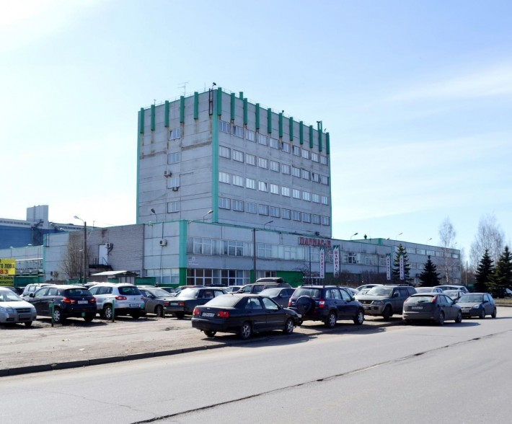  Промзона Парнас
Невский район | Рост числа преступлений – 1277 (+4,6% к АППГ);  Рост числа тяжких и особо тяжких преступлений – 593 (+6,5% к АППГ);  Рост числа преступлений в общественных местах – 596 (+9,6% к АППГ);  Рост числа преступлений в состоянии алкогольного опьянения – 145 (+19,8% к АППГ); | Здесь очень мало по-настоящему красивых уютных мест, большинство территорий смотрится мрачно и уныло: промзоны, широкие проспекты, большие расстояния, штампованные многоэтажки. Статистические данные по зафиксированным правонарушениям вполне стандартны, во многих других районах Санкт-Петербурга с преступностью гораздо хуже, но именно при взгляде на некоторые кварталы Невского района кажется, что здесь очень и очень неспокойно. Иногда так оно и есть.  Криминальный фон в Невском районе всегда был неблагоприятным. Последнее время администрацией города было сделано очень многое, чтобы изменить мнение горожан о Невском районе как одном из самых неспокойных в городе. Действительно, в Невском, как и в любом окраинном районе есть свои проблемы, связанные, в основном, с бытовыми правонарушениями и такого рода преступлениями, как уличный разбой, проституция, торговля наркотиками, вождение в нетрезвом состоянии, автомобильные и квартирные кражи. Но всего этого здесь не больше и не меньше, чем на других окраинах Питера. Дело в том, что Невский район исторически считался неблагополучным: фабричные общежития, пьянство и драки, возможность для темных личностей незаметно затеряться среди толпы — все это привлекало сюда полицейских и преступников еще в царские времена. | 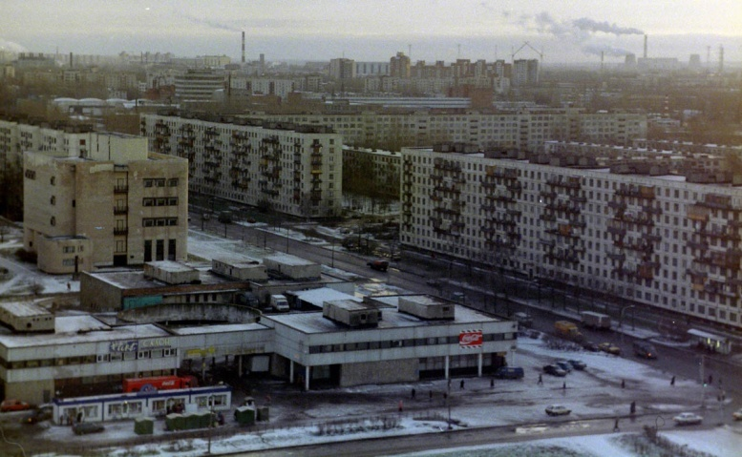
Фрунзенский район | При незначительном увеличении числа зарегистрированных преступлений – 798 (+0,5%) отмечается незначительное снижение числа возбужденных уголовных дел по результатам дополнительной проверки (-3,4%).  Несмотря на незначительное снижение (70 (-5,4%)), удельный вес преступлений в состоянии алкогольного опьянения (17,9) остается выше среднегородского (13,4%).  ОД УМВД по району окончено значительно меньше уголовных дел - 155 (-30) дел, при этом при общем снижении (81; -30; -33,1%) уголовных дел, расследованных в срок свыше установленного УПК РФ, доля от общего числа оконченных уголовных дел по-прежнему остается высокой.  При незначительном увеличении числа оконченных СУ УМВД по району уголовных дел - 116 (+5;+4.5%), по-прежнему остается высокой доля уголовных дел, расследованных в срок свыше установленного УПК РФ - 72 (АППГ – 78).  На 13,3 % увеличилось число преступлений, связанных с незаконным оборотом наркотиков – 238.  Увеличилось количество преступлений экономической направленности – 78 (+18;+30%), при среднегородском росте таких преступлений на 16,7%.  Рост на 200 % числа зарегистрированных разбоев. | Фрунзенский район, по оценкам работников правоохранительных органов, не является благополучным. Здесь было и есть неспокойно: знаменитые «купчинские гопники», а попросту уличные бандиты, до сих пор орудуют на темных улицах района. В некоторых кварталах без проблем продают запрещенные наркотические вещества, нередки автомобильные и квартирные кражи.  Часты преступления, совершаемые на национальной почве: здесь много строек и, как следствие, много нелегальных мигрантов (даже на сайте администрации района создана специальная служба, занимающаяся сообщениями горожан о месте проживания нарушителей миграционного законодательства). Преступления против «коренного населения» (согласно статистике — преимущественно грабежи и изнасилования) провоцируют ответные действия со стороны молодежных банд националистов.  Регулярно фиксируются и экономические преступления, угоны автомобилей с последующей их разборкой на запчасти и продажей, наркотраффик и проституция. Всему этому способствуют промышленные и складские территории, где легко спрятать следы правонарушений. | 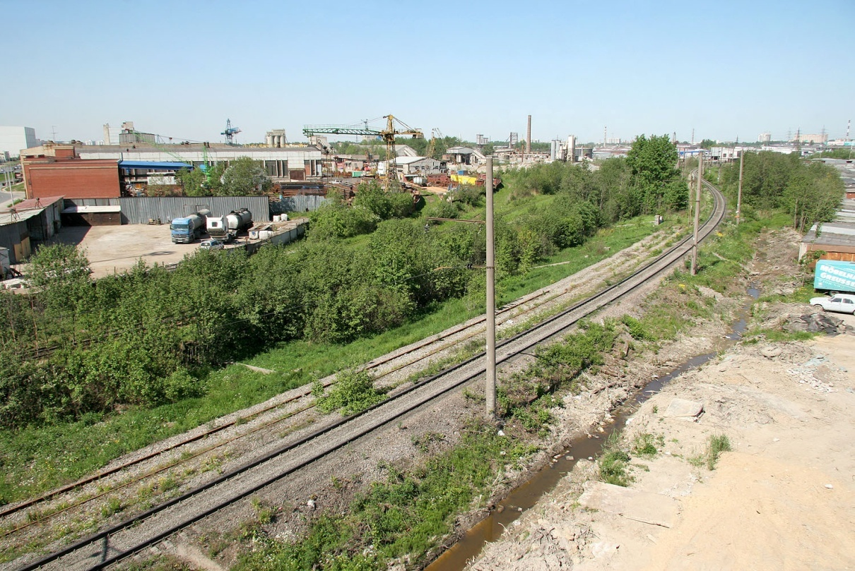  Промзона Купчино
Калининский район | Рост количества преступлений, совершенных в состоянии алкогольного опьянения (+ 32,7 %).  Снижение раскрываемости преступлений (56,1 %, - 1,7 %). | Калининский район — достаточно спокойный район города. Наиболее опасными местами считаются окрестности Финляндского вокзала и промышленные кварталы. Самые распространенные преступления здесь — кражи, мошенничества и финансовые махинации. Процент тяжких преступлений (грабежи, убийства, изнасилования) в среднем ниже общегородского показателя.  В районе действует мероприятие «Безопасный город», в рамках которого дома оборудуются системами видеонаблюдения. На сегодняшний день эксплуатируется свыше 1500 таких систем, часть из которых установлена за счет города, остальные — за счет предприятий.  Следует заметить высокое количество преступлений в сфере незаконного оборота наркотиков, а также преобладание корыстной преступности. | 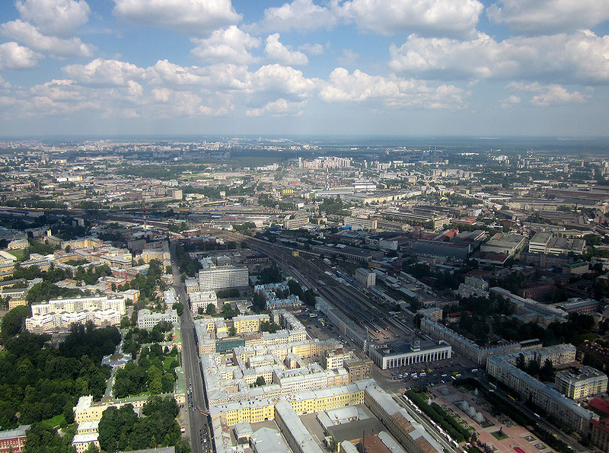  Район Финляндского вокзала

По данным ежегодной статистики составлена карта преступлений в Санкт-Петербурге, с распределением количества преступлений по районам (рис.10).
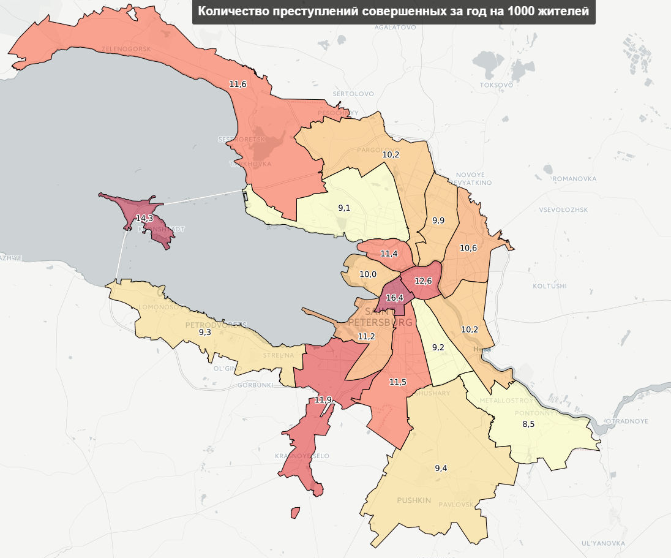
Рис. 10 Количество преступлений, совершенных за 2017 год на 1000 жителей
По относительным показателям (преступлений на 1000 жителей) наибольшее количество преступлений совершается в Адмиралтейском, Кронштадтском и Центральном районах. Это же доказывают и исследования, приведенные в таблице (таблица 1).
По результатам выборочных статистических исследований мы можем сделать вывод о том, что городская планировка, плотность застройки, современность архитектурных решений имеют прямую связь с уровнем преступности в любом городском образовании. Криминальная обстановка каждого отдельного района обуславливается несколькими факторами, среди которых главную роль играют место расположения, инфраструктура, ментальность и традиции населения, но и, безусловно, особенности работы местных подразделений полиции.

Глава 3. Защита пространства и ревитализация безопасной городской среды как метод борьбы с преступностью определенной местности

§ 3.1.Реновация районов. Западный опыт
Современная архитектура имеет множество инструментов не только для создания качественно новой благополучной среды для проживания, но и для реновации, «перепрограммирования» тех районов, которые существуют уже много лет, а также в которых динамика роста преступности или ее уровень в целом показывают неблагоприятно высокие результаты.
Так, положительным примером реновации может служить район Женикар (Génicart) в городе Лормон на юге Франции. Примечательно то, что данный район занимает 10% от всей площади города, но проживает в нем более десяти тысяч жителей, что составляет половину всего населения города (рис.11).
Проект по реновации данного района включал в себя не только преобразование застройки 1970-х годов в современные строения и конструирование безопасной среды.
Концепция благоустройства в данном случае предполагала облагораживание заброшенных участков района, создание скверов, детских площадок, магазинов на первых этажах зданий (рис.12).
В качестве визуального сопровождения ниже представлены кадры обновленного района, где демонстрируется разница между тем, как выглядел конструктивно данный район, а также тем, как он изменился благодаря проекту его реновации.
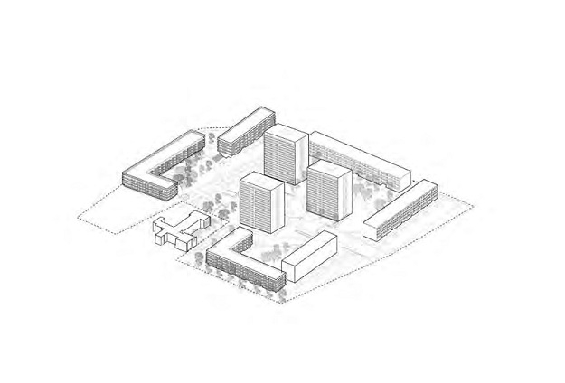
Рис.11 Внешний вид района Женикар
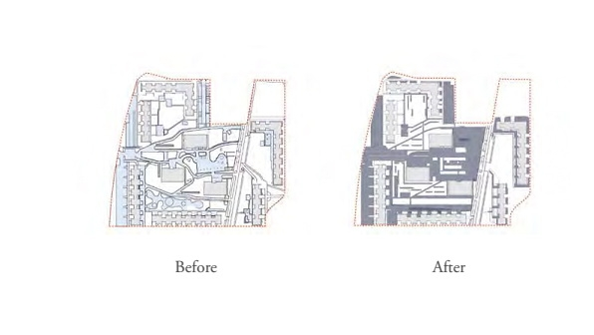
Рис.12 Схема реконструкции района Женикар

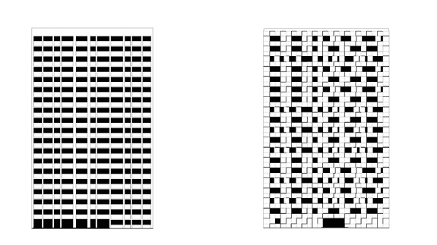
Рис. 13 Внешний вид жилых домов района Женикар в сравнении

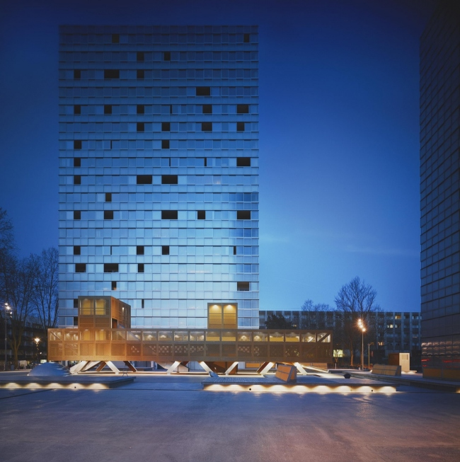

Рис.14 Вид ночного района Женикар после реконструкции

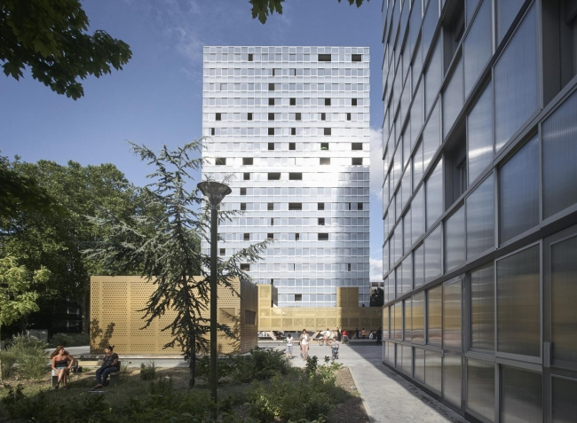
Рис.15 Район Женикар днем
Мастерская, работавшая над данным проектом по реновации, создала из «бесхозного» пространства внутри района настоящий городской парк для проведения досуга.
Вместе с тем, был решен основной вопрос по реконструкции жилых зданий: новые фасады домов добавили не только индивидуальный облик району, но и позволили увеличить лоджии и балконы, а иногда и целые комнаты, была улучшена термо- и акустическая изоляция. Окна лоджий теперь закрыты снаружи сдвигаемыми экранами из поликарбоната: помимо защитной функции и повышенного обзора, данные экраны эффективно выглядят при разных видах освещения в разное время суток, а также благодаря им, создается уникальный «рельеф» здания, в зависимости от сдвигания и раздвигания их жителями (рис. 13, 14, 15).
Для создания «городского парка» зоны парковки были сдвинуты к границам участка, чтобы сократить число машин внутри квартала до минимума, а в некоторых участках – убрать их вовсе. Собственно ландшафтная схема сочетает зелень с бетонными и деревянными «акцентами»: от дорожек, террас и подпорных стенок до детских площадок.
Подтверждением того факта, что архитектура действительно способна «перепрограммировать» окружающую среду служит жилой комплекс «Пруитт-Айгоу» (англ. Pruitt-Igoe; также встречается написание «Прюитт-Игоу»).
Данный социальный комплекс существовал в 1950-1970-е гг. в Сент-Луисе штата Миссури, США. Он состоял из тридцати трех одиннадцатиэтажных жилых построек, изначально целью постройки комплекса было решение вопроса с расселением молодых квартиросъёмщиков среднего класса (рис.16).
В действительности же квартиры были очень маленькими, с небольшими кухнями, лифты останавливались только на первом, четвертом, седьмом и десятом этажах, которые были оборудованы большими коридорами, комнатами для стирки, общественными комнатами и мусоропроводами. Вентиляция была недостаточной, централизованного кондиционирования воздуха не было.
В середине 1960-х годов квартал стал отчётливо напоминать гетто, а не тот радужный уголок, каким он являлся в первые годы после своего заселения. Работа дворников прекратилась, а на место привычных дверей и светильников в подъездах начали устанавливать антивандальные. Полиция всё чаще отказывалась выезжать по вызову в этот район. В связи с возросшей стоимостью содержания района местные власти приняли решение увеличить стоимость арендной платы для жителей Пруитт-Айгоу в три раза. Позже в этом году массовая неуплата счетов привела к коммунальной трагедии — прорыву канализации в одном из домов. В 1970 году городские власти объявили квартал зоной бедствия. Не найдя средств для ремонта местной инфраструктуры, власти решили начать отселение жильцов.
После многочисленных безуспешных попыток улучшить криминогенную ситуацию в жилом комплексе, 16 марта 1972 года по решению Федерального правительства было взорвано первое здание, затем, в течение двух лет — и все остальные. Полностью территория была расчищена в 1976 году (рис.16).
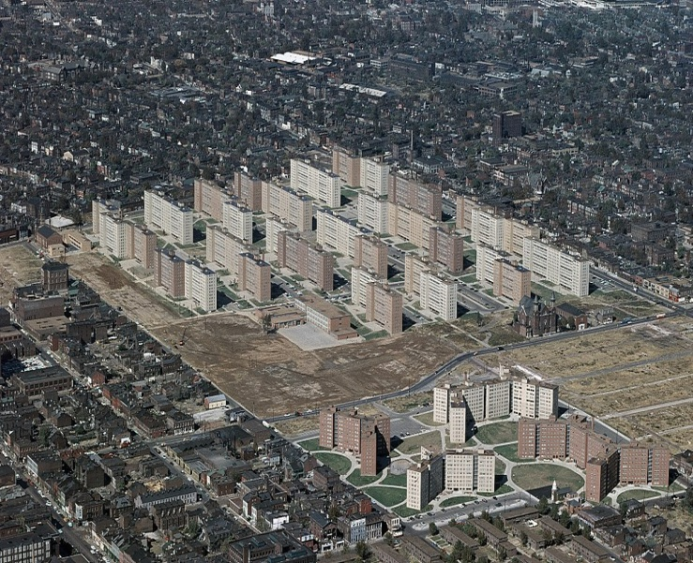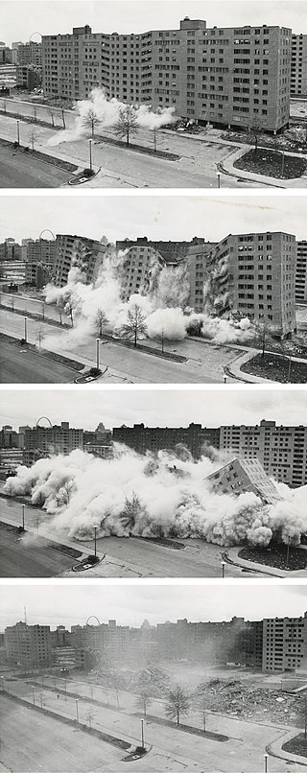
Рис.16 Внешний вид социального комплекса«Пруитт-Айгоу» и снос зданий данного жилого комплекса
В 1970-х годах был реконструирован жилой район "FiveOaks" в городе Дэйтон (штат Огайо, США) – небезопасный район города, заселенного преимущественно людьми с низкими доходами. После реализации проекта, по данным городских служб администрации, за последующие 2 года общий уровень преступности в районе снизился на 26%, а число насильственных преступлений сократилось наполовину, в то же время общий уровень преступности в городе возрос на 1,2 процента. Общая территория района была реконструирована в 10 мини-соседств закрытием ранее транзитных улиц воротами (рис.17).

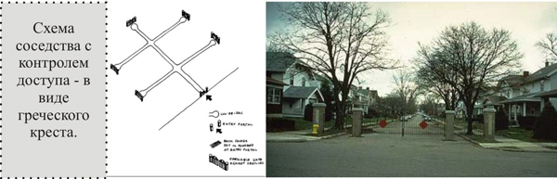
Рис.17 Реконструкция жилого района "FiveOaks", г. Дэйтон, Огайо, США
Препятствуя сквозному движению, ворота образовывали своеобразные контрольные пункты. Единственным способом скрыться для проникших на территорию злоумышленников был проезд через те же ворота, возле которых их ждала полиция. Все это позволило соседствам взять под контроль свои окрестности и резко повысить безопасность жизни. Как следствие – увеличился размер инвестиций домохозяйств в свои дома. Впервые за многие годы "FiveOaks" стал привлекательным для семей с детьми.
Ещё один пример реализации принципов архитектуры безопасной среды – реконструкция района ClasonPoint, расположенного в Южном Бронксе, социального жилища с высоким уровнем преступности, где жили семьи афроамериканцев, белых и пуэрториканцев. Район имел клеймо дешевого жилища для бедных, что означало дозволенность присутствия посторонних в нем, как в общем публичном пространстве города. Архитекторы решали задачу увеличения зоны контроля и заботы жителей, адресованные каждой группе четко определенные территории, а также ограничения доступа незнакомцев. После модификаций публичных пространств (рис.18) преступность в ClasonPoint снизилась на 54 процента.

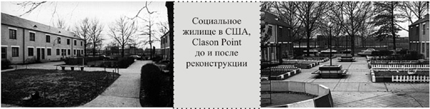
Рис.18 Реконструкция жилого района "ClasonPoint", Нью-Йорк

Наконец, в качестве примера можно указать реконструкцию фасада жилого дома в Австралии (аналогичные проекты были реализованы в Великобритании, Нидерландах) (рис.19).
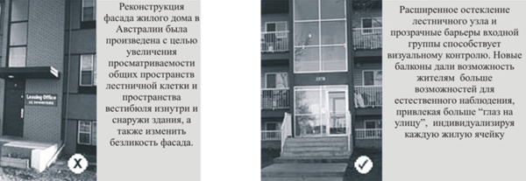
Рис.19 Просматриваемость входного вестибюля и лестничной клетки с улицы

§ 3.2. Методы защиты пространства как метод борьбы с преступностью определенной местности. Отечественный опыт
Наряду с иностранными исследователями-криминологами российская криминология также занимается вопросами организации безопасной среды. Для этих целей, в частности, была создана теория защиты пространства, которая в настоящее время также используется криминологами для предупреждения совершения преступлений применительно к конкретной территории.
Так, важной частью теории защиты пространства является такое городское планирование, которое, выстраивает здания и их части таким образом, чтобы житель мог без труда отличить своего соседа от чужого, незнакомого человека. Очевидно, что важная задача любого преступника – остаться неузнанным, чтобы, как следствие, не быть привлеченным к уголовной ответственности правоохранительными органами. Поэтому вряд ли преступник будет совершать преступное деяние там, где он потенциально может быть узнан. Отсюда неизбежно следует вывод, к которому мы неизбежно приходим в разных частях данного научного труда, о том, что необходимо добиваться высокого социального контроля, то есть чтобы соседи знали друг друга, чувствовали потребность и нужность заботы не только о своем имуществе, но и полуобщественном пространстве, которое окружает их частную территорию (парки, сады, скверы, детские площадки, придомовые территории).
Рекомендуется создавать так называемые буферные зоны на входах в здания повышенного пользования жителей. Принцип работы буферной зоны состоит в том, чтобы лицо, следуя из общественной зоны в полуобщественную зону имело на своем пути эту «зону» - преграду, после которой, очевидно, начинается другая зона, где уже будут действовать ограничения в плане поведения для лица, которое попадёт в такую зону. Данные полуобщественные территории уже контролируются местными жителями, собственниками частных, следующих за данными полуобщественными, территорий. В этом смысле уже жители должны стоять на страже общественного покоя территорий, прилегающих к их частных владениям.
Так, например, благодаря заборам, которые воздвигаются вокруг жилых комплексов и подобного рода территорий, получается получастная зона, которая имеет уже иной уровень охраны, нежели полностью общественные зоны. Аналогично происходит и с небольшими заборами, которые окружают частные дома в пригородных жилых массивах: зачастую, эти заборы выполняют номинальную функцию обозначения частной территории, более того, их очень легко преодолеть, но именно они призваны нести на себе функцию психологического барьера для потенциального преступника. Очевидно, что в качестве средства, обеспечивающего безопасность, такие ограждения имеют чисто символическое значение. Их значимость в плане обеспечения безопасности состоит в ином: лицо, проникающее на территорию за забором не останется незамеченным для местных жителей.
В архитектуре, которая рассчитана на профилактику преступности и снижение ее роста, зачастую используются различного рода барьеры, как реальные, так и чисто символические для того, чтобы выделить и обозначить подходы к домам, а также полуобщественные территории. В этом смысле мы еще раз говорим о буферных зонах, которые, относительно подъездов, могут быть сформированы низким кустарником, изгородями, небольшими столбиками невысокими ограждениями, фонарями. Они также могут быть закрыты действительно высокими воротами, заборами и стенами.
Получается, что соседи, занимаясь своими делами дома, могут из окон непосредственно наблюдать за лицами, которые пересекают эти буферные зоны, что является предельно важным для обеспечения социального контроля и формирования безопасного пространства с помощью внутренних и внешних регуляторов.
Также чтобы обезопасить игровые зоны детей, их необходимо располагать как раз в полуобщественных пространствах, в зоне видимости, не забывая, что именно дети являются повышено виктимной категорией населения в виде их психологических возрастных особенностей.
Лучше не допускать при проектировании пространства абсолютной изолированности детских зон, поскольку в таком случае игровые зоны быстро перестанут быть используемыми и популярными, они быстро наскучат, станут в худшем случае объектами проявления вандализма.
В рамках концепции создания безопасного пространства рекомендуется огораживать детские игровые площадки зданиями с трех или лучше с четырех сторон, активно при их планировке используя скамейки, клумбы, которые создают социальную упорядоченность и визуальную ухоженность территории.
Зеленые насаждения и скверы следует располагать вдали от детских игровых площадок, чтобы обеспечить надлежащее наблюдение за детьми, играющими там. Кроме того, данные скверы, парки и городские пространства для отдыха населения должны быть хорошо просматриваемы, чтобы можно было наблюдать за происходящей там городской жизнью, что зачастую является существенной проблемой из-за размера указанных мест, а также трудностью ухода за ними.
Что касается квартир с большими окнами, подчеркнем, что, на первый взгляд, именно они наиболее виктимно уязвимы для потенциального преступника, потому что, казалось бы, обеспечивают легкое проникновение в жилое помещение. Отметим, что данное мнение ошибочно. Наоборот, для потенциального преступника малопривлекательны жилые помещения, проникновение в которые может быть так или иначе заметно для посторонних лиц, кроме того, данные квартиры с большими окнами хорошо просматриваются снаружи, что также будет существенным минусом для правонарушителя.
Необходимо обезопасить вокзалы, аэропорты, наземные и подземные гаражи, станции и поезда метро от потенциальных преступлений. Для этих целей, в первую очередь, призвано строительство зданий с хорошим обзором, распределением ответственности между сотрудниками данных инфраструктурных узлов и сотрудниками правоохранительных органов, наконец, с помощью обустройства данных мест повышенного скопления людей больших количеством электронных приборов видеонаблюдения.
Проиллюстрируем вышеизложенные выводы в таблице (таблица 2).

Таблица 2. Применение теорий архитектурной криминологии к структурным элементам градостроительства
 | Квартал | Улица | Двор | Дом
Территориальность | Легко прочитываемая структура улиц, непрерывность городской ткани | Препятствия сквозному проезду, иерархия улиц | Разделение зон по степени приватности, адресация полупубличных зон отдельному домохозяйству | Сокращение межквартальных коммуникаций, ясно отмеченные входы в здание
Естественное наблюдение | Избежание замкнутых конфигураций, прямая конфигурация улиц | Срезанные углы зданий на перекрестке, избежание барьеров для видимости входов | Единственный прямой путь ко входу в здание | Ориентация окон кухонь и общих комнат, выходов на публичные пространства
Смешанное землепользование | Разнообразие типов жилья, разнообразие видов услуг | Обеспечение использования улиц 24 часа | Оборудование для привлечения использования двора всеми группами | Гибкие конструктивные схемы 1-х и 2-х этажей
Теория разбитых окон | Отсутствие обширных неиспользуемых пространств | Наличие оборудованных общих пространств для общения на пересечениях улиц | Использование качественных стойких материалов публичных мест | Эстетически привлекательные долговечные материалы
Контроль доступа | Реальные и символичные шлюзы | Реальные и символичные барьеры | Разграничение доступа в коммерческие и жилые пространства | Разнообразие степени открытости на границах привратности

На основании вышеизложенного, нами обозначены основные аспекты формирования безопасного пространства применительно к проектированию городской местности относительно профилактики преступности. Очевидно, что данные меры будут показывать необходимую для городского пространства отдачу только в комплексном действии. В силу многогранности и развитости инфраструктуры городского пространства, полагаем, только совокупный подход сможет полноценно справляться с ростом преступности определенной местности.

Заключение
Предупреждение преступлений в широком понимании есть криминологическая категория, обозначающая исторически сложившуюся систему преодоления объективных и субъективных предпосылок этих негативных явлений, реализуемого путем целенаправленной деятельности всех институтов общества по устранению, уменьшению и нейтрализации факторов, детерминирующих существование преступности и совершение преступлений. Рассмотрение принципов, которым должна отвечать деятельность по предупреждению преступности, позволяет сделать вывод о том, что градостроительные и архитектурные меры профилактики вполне соответствуют им и могут быть приняты на вооружение в борьбе с преступностью.
Градостроительная криминология, ориентированная на предупреждение преступности с помощью организации пространственной среды, получила свое развитие в исследованиях западных криминологов. Исследователи отмечают, что дома выше семи этажей в четыре раза чаще подвергаются разбойным нападениям и ограблениям, чем дома с шестью и меньше этажами. Различные инженерные устройства и насаждения вокруг жилых зданий, мимо которых жители выходят на общественные улицы и площади, а также возвращаются домой, особенно опасны, если они не просматриваются, и если в них не заглядывают полицейские патрули. Разорванность социального взаимодействия, внешняя изолированность лифтов, лестничных площадок и коридоров, а также отсутствие формального и неформального контроля за входом в здание (отсутствие портье, сменных переговорных устройств) способствовали полному исчезновению контроля.
Преступники они выбирают для своих деяний места, дающие им возможность совершить преступление и быстро скрыться.
Таким образом, нами установлено, что наличие градообразующего предприятия, а также особенности расселения и застройки могут являться детерминантами преступности. Более того, мы пришли к выводу, что необходимо разрабатывать и применять соответствующие механизмы, способствующие снижению уровня преступности за счет развития моногородов, а также обращения должного внимания организации и планированию городской среды, особенностям расселения и застройки применительно к конкретным территориям.
Так, средовая криминология, ориентирована в первую очередь на предупреждение преступности с помощью организации пространственной среды. В настоящее время, на наш взгляд, энвайронментальной криминологии уделяется недостаточное внимание российскими учеными, в то время как западные исследователи начали заниматься данными вопросами с 1970-х годов.
В настоящей научной работе помимо установления взаимосвязи между преступностью и ее исследуемыми детерминантами нами были разработаны способы и механизмы, направленные на снижение уровня преступности.
Хочется отметить актуальность и важность мысли, что «возможность украсть порождает вора», в связи с необходимо уделять повышенное внимание формированию безопасное и благоприятной для проживания окружающей среды.
Также нами была установлена важность неформального социального контроля и повышение качества жизни на той или иной территории применительно к борьбе с преступностью в целях снижения ее уровня. Таким образом, притязания общин на контроль в городах, будучи удовлетворенными, могут позволить успешнее организовать предупреждение преступности. Ключевым фактором планирования при этом будет установление порядка пользования этими частными, получастными и полуобщественными территориями, благодаря чему они могут быть взяты под контроль местных общин.
Важной частью теории защиты пространства является такое планирование, которое, дифференцируя и структурируя здания и части зданий, позволяет жителям быстро отличить своего соседа от вторгшегося чужого человека. Вместе с тем, принципиально значимым остается общая удовлетворенность населения качеством своей жизни, а также благоустроенностью окружающей среды.
Подобного рода результаты в виде высокого уровня жизни населения вследствие грамотно спланированного городского пространства, правильно выбранной социальной политики и способов расселения людей, а также благодаря верным и последовательным методам развития территорий моногородов с позиций экономики и имиджеобразования повлекут снижение уровня преступности в целом и уменьшение виктимизации городских пространств в частности.
Кроме того, нужно подчеркнуть, что специальные меры, направленные на предупреждение преступлений, должны осуществляться с учетом анализа криминологической характеристики рассматриваемых преступлений и факторов, им способствующих, и должны воздействовать на весь комплекс причин и условий преступлений с переносом центра тяжести на их проявления на уровне особенного и единичного (специфические обстоятельства, непосредственно способствующие совершению конкретного преступного деяния; недостатки и нарушения в управленческой, разъяснительной, правоохранительной деятельности; игнорирование существования источников криминальной опасности).
В результате следует заметить, что эффективность профилактики преступлений возможна при соблюдении ряда условий, к которым можно отнести: последовательность и непрерывность профилактического воздействия; использование проверенных практикой форм и методов руководства этой деятельностью; четкую дифференциацию объектов профилактического воздействия; анализ объективных и субъективных причин и условий возникновения негативных явлений и процессов, а также конкретных обстоятельств, при которых предстоит осуществлять профилактическое воздействие; информационное, организационное и правовое обеспечение профилактического воздействия; наличие опыта осуществления научного комплексного подхода к решению практических задач профилактики правонарушений. Здесь должны быть сосредоточены усилия государственных органов, общественных организаций и отдельных лиц по реализации экономических, политических, социальных, правовых и других мероприятий, направленных на недопущение совершения конкретных преступлений.

Список использованной литературы:
1. Нормативно-правовые акты и иные официальные документы Российской Федерации

1.1. Конституция Российской Федерации [Электронный ресурс] : принята всенародным голосованием 12 дек. 1993 г. // Рос. газ. – 2014. – 24 июл. – (с учетом поправок, внесенных Законами Российской Федерации о поправках к Конституции Российской Федерации от 30 дек. 2008 г. № 6-ФКЗ и от 30 дек. 2008 г. № 7-ФКЗ, от 05 февр. 2014 г. № 2-ФКЗ, от 21 июл. 2014 г. № 11-ФКЗ). – СПС «КонсультантПлюс»;
1.2. Федеральные законы
1.2.1. «Уголовный кодекс Российской Федерации» от 13.06.1996 № 63-ФЗ (ред. от 23.04.2018, с изм. от 25.04.2018) – СПС «КонсультантПлюс»;
1.2.2. Федеральный закон от 26.10.2002 № 127-ФЗ (ред. от 23.04.2018) «О несостоятельности (банкротстве)» – СПС «КонсультантПлюс»;
1.2.3. Федеральный закон от 21.07.2014 № 219-ФЗ (ред. от 28.12.2017) «О внесении изменений в Федеральный закон «Об охране окружающей среды" и отдельные законодательные акты Российской Федерации» – СПС «КонсультантПлюс».
1.3. Указы и распоряжения Президента Российской Федерации
1.3.1. Указ Президента РФ от 02.02.2005 № 116 «О приведении некоторых актов Президента Российской Федерации в соответствие с Федеральным законом "О несостоятельности (банкротстве)» – СПС «КонсультантПлюс».
1.4. Постановления и распоряжения Правительства Российской Федерации и СССР
1.4.1. Постановление Центрального Комитета КПСС, Совета Министров СССР от 04.11.1955 № 1871 «Об устранении излишеств в проектировании и строительстве» - СПС «КонсультантПлюс». Документ утратил силу после издания Постановления Центрального Комитета КПСС, Совета Министров СССР от 03.08.1988 № 953 «О признании утратившими силу и внесении изменений в постановления ЦК КПСС и Совета Министров СССР по вопросам планирования, материально-технического снабжения и некоторым другим вопросам» - СПС «КонсультантПлюс»;
1.4.2. Постановление Правительства РФ от 29.08.1994 № 1001 «О порядке отнесения предприятий к градообразующим и особенностях продажи предприятий - должников, являющихся градообразующими» (утратил силу в связи с изданием Указа Президента РФ от 02 февраля 2005 г. № 116, признавшего утратившим силу Указ Президента Российской Федерации от 2 июня 1994 г. № 1114, в соответствии с которым издан данный документ) – СПС «КонсультантПлюс»;
1.4.3. Распоряжение Правительства РФ от 29.07.2014 № 1398-р (ред. от 13.05.2016) «Об утверждении перечня монопрофильных муниципальных образований Российской Федерации (моногородов)» - СПС «КонсультантПлюс».
1.5. Иные официальные документы
1.5.1. СН 41-58. Правила и нормы планировки и застройки городов (утв. Госстроем СССР 01.12.1958) (документ утратил силу с 1 января 1967 года в связи с введением в действие СНиП II-К.2-62) - СПС «КонсультантПлюс»;
1.5.2. «Отраслевое тарифное соглашение в электроэнергетике Российской Федерации на 2013 - 2015 годы» (утв. Общероссийским отраслевым объединением работодателей электроэнергетики, Общественным объединением «Всероссийский Электропрофсоюз» 18.03.2013) (ред. от 17.12.2014, с изм. от 22.12.2014) – СПС «КонсультантПлюс».

2. Специальная литература
2.1. Аванесов Г. А. Криминология и социальная профилактика. – М., 1980;
2.2.Варчук Т.В. Виктимологические аспекты профилактики имущественных преступлений в условиях крупного города: Дис. канд. юрид. наук. М., 1999. С. 118;

2.3. Высоковский А.А. Нужны ли городу его жители (лекция, прочитанная 6 марта 2013 г.) // Лекторий Политехнического музея. URL: http://youtube.com/watch?v=0dTdiW6a3uM (дата обращения: 22.05.2015);
2.4. Джекобс Д. Смерть и жизнь больших американских городов / Пер. с англ. – М.: Новое издательство, 2011;
2.5. Жалинский А. Е. Социально-правовое мышление: проблемы борьбы с преступностью. – М, 1989;
2.6. Иншаков С. М. Зарубежная криминология. – М., 1997;
2.7. Игошев К. Е. Социальный контроль и профилактика преступлений. – Горький, 1976;
2.8. Криминология [Текст]: Учебник для вузов по спец. «Юриспруденция», ред. В. Н. Кудрявцев, ред. В. Е. Эминов. - 3-е изд., перераб. и доп. – М.: Юристъ, 2007;
2.9. Криминология: учебник / по ред. В.Н. Кудрявцева и В.Е. Эминова. – 4-е изд., перераб. и доп. – М. : Норма, 2009. – 800 с.;
2.10. Кудрявцев В. Н., Стратегии борьбы с преступностью. – М., 2003;
2.11. Методологические и методические вопросы изучения и профилактики преступности в крупных городах // Сб. науч. тр. / Отв. ред. Г.М. Миньковский и др. – М., 1979. 112 с.;
2.12. Программно-целевое планирование мер борьбы с преступностью, обобщение опыта модели региональной и местных программ, методика анализа и прогнозирования, макет реестра действующих программ: Научно-практическое пособие / Под ред. В. И. Селиверстова. – М., 1996;
2.13. Ривман Д. В. Устинов В. С., Виктимология. – СПб., 2000;
2.14. Современные стратегии борьбы с преступностью / под ред. В. Н. Бурлакова, Б. В, Волженкина. – СПб., 2005;
2.15. Тарновецкая Р. Очаги центральности на периферии Москвы: Марьино // Археология периферии. Московский урбанистический форум. М., 2013. С. 325 – 326;
2.16. Территориальная организация населения: Учеб. пособие/ Т35 Под ред. проф. Е.Г. Чистякова. — М.: Вузовский учебник, 2007. - 188 с.;
2.17. Шнайдер Г. И. Криминология. – М.: Прогресс, Универс. 1994;
2.18. Щедрин Н. В. Основы общей теории предупреждения преступности: Учебное пособие. – Красноярск. 1999;
2.19. Lefebvre H. Writings on cities. P. 241;
2.20. Van Dijk J. Crime across the World. Boston, 1991. P. 59

3. Интернет-ресурсы
3.1. ГУ МВД России по г.Санкт-Петербургу и Ленинградской области : [сайт]. – Режим доступа : https://78.мвд.рф/;
3.2. Итоги оперативно-служебной деятельности Управления МВД России по городу Тольятти за 12 месяцев 2017 года [Электронный ресурс] : Управление МВД России по городу Тольятти : [сайт]. – Режим доступа : https://тольятти.63.мвд.рф/document/12730173;
3.3. Количество преступлений, совершенных за 2017 год на 1000 жителей [Электронный ресурс] : Карта преступлени1 Санкт-Петербурга: [сайт]. – Режим доступа : http://spbkriminal.tilda.ws/;
3.4. Состояние преступности (архивные данные за период с января 2017 года по декабрь 2017 года) по информации МВД РФ [Электронный ресурс] : Министерство Внутренних Дел Российской Федерации : [сайт]. – Режим доступа : https://мвд.рф/reports/item/12167987/;
3.5. Crime prevention through environmental design [Электронный ресурс] // Википедия: свободная энциклопедия. – Режим доступа: http://en.wikipedia.org/wiki/Crime_prevention_through_environmental_design.

https://мвд.рф/reports/item/12167987/ - состояние преступности (архивные данные за период с января 2017 года по декабрь 2017 года) по информации МВД РФ.
Шнайдер Г. И. Криминология. – М.: Прогресс, Универс. 1994.
Crime prevention through environmental design [Электронный ресурс] // Википедия: свободная энциклопедия. – Режим доступа: http://en.wikipedia.org/wiki/Crime_prevention_through_environmental_design
«Уголовный кодекс Российской Федерации» от 13.06.1996 № 63-ФЗ (ред. от 23.04.2018, с изм. от 25.04.2018) – СПС «КонсультантПлюс»
Конституция Российской Федерации [Электронный ресурс] : принята всенародным голосованием 12 дек. 1993 г. // Рос. газ. – 2014. – 24 июл. – (с учетом поправок, внесенных Законами Российской Федерации о поправках к Конституции Российской Федерации от 30 дек. 2008 г. № 6-ФКЗ и от 30 дек. 2008 г. № 7-ФКЗ, от 05 февр. 2014 г. № 2-ФКЗ, от 21 июл. 2014 г. № 11-ФКЗ). – СПС «КонсультантПлюс»
Криминология: учебник / по ред. В.Н. Кудрявцева и В.Е. Эминова. – 4-е изд., перераб. и доп. – М. : Норма, 2009. – 800 с.
Lefebvre H. Writings on cities.P. 148, 158 - 159, 178 - 180, 194 - 195
Постановление Правительства РФ от 29.08.1994 № 1001 «О порядке отнесения предприятий к градообразующим и особенностях продажи предприятий - должников, являющихся градообразующими» (утратил силу в связи с изданием Указа Президента РФ от 02 февраля 2005 г. № 116, признавшего утратившим силу Указ Президента Российской Федерации от 2 июня 1994 г. № 1114, в соответствии с которым издан данный документ) – СПС «КонсультантПлюс»
Указ Президента РФ от 02.02.2005 № 116 «О приведении некоторых актов Президента Российской Федерации в соответствие с Федеральным законом "О несостоятельности (банкротстве)» – СПС «КонсультантПлюс»
Федеральный закон от 26.10.2002 № 127-ФЗ (ред. от 23.04.2018) «О несостоятельности (банкротстве)» – СПС «КонсультантПлюс»
Федеральный закон от 21.07.2014 № 219-ФЗ (ред. от 28.12.2017) «О внесении изменений в Федеральный закон «Об охране окружающей среды" и отдельные законодательные акты Российской Федерации» – СПС «КонсультантПлюс»
«Отраслевое тарифное соглашение в электроэнергетике Российской Федерации на 2013 - 2015 годы» (утв. Общероссийским отраслевым объединением работодателей электроэнергетики, Общественным объединением «Всероссийский Электропрофсоюз» 18.03.2013) (ред. от 17.12.2014, с изм. от 22.12.2014) – СПС «КонсультантПлюс»
Распоряжение Правительства РФ от 29.07.2014 № 1398-р (ред. от 13.05.2016) «Об утверждении перечня монопрофильных муниципальных образований Российской Федерации (моногородов)» - СПС «КонсультантПлюс»
Территориальная организация населения: Учеб. пособие/ Т35 Под ред. проф. Е.Г. Чистякова. — М.: Вузовский учебник, 2007. - 188 с.
Джекобс Дж. Смерть и жизнь больших американских городов (ThedeathandlifeofgreatAmericancities, 1961). М., 2011. С. 110.
Высоковский А.А. Нужны ли городу его жители (лекция, прочитанная 6 марта 2013 г.) // Лекторий Политехнического музея. URL: http://youtube.com/watch?v=0dTdiW6a3uM (дата обращения: 22.05.2015).
Постановление Центрального Комитета КПСС, Совета Министров СССР от 04.11.1955 N 1871 "Об устранении излишеств в проектировании и строительстве" // СПС "КонсультантПлюс". Документ утратил силу после издания Постановления Центрального Комитета КПСС, Совета Министров СССР от 03.08.1988 N 953 "О признании утратившими силу и внесении изменений в постановления ЦК КПСС и Совета Министров СССР по вопросам планирования, материально-технического снабжения и некоторым другим вопросам" // СПС "КонсультантПлюс"
СН 41-58. Правила и нормы планировки и застройки городов (утв. Госстроем СССР 01.12.1958) // СПС "КонсультантПлюс"
Тарновецкая Р. Очаги центральности на периферии Москвы: Марьино // Археология периферии. Московский урбанистический форум. М., 2013. С. 325 - 326
Lefebvre H. Writings on cities.P. 76, 79 - 80, 209 - 210
Иншаков С. М. Зарубежная криминология. – М.: Инфра – М - Норма, 1997. С. 278.
Иншаков С. М. Указ.раб. С. 279.
Иншаков С. М. Зарубежная криминология. – М.: Инфра – М- Норма, 1997. С. 321.
Иншаков С. М. Зарубежная криминология. – М.: Инфра – М- Норма, 1997. С. 323
Варчук Т.В. Виктимологические аспекты профилактики имущественных преступлений в условиях крупного города: Дис. ... канд. юрид. наук. М., 1999. С. 118
Там же.
https://тольятти.63.мвд.рф/document/12730173 - итоги оперативно-служебной деятельности Управления МВД России по городу Тольятти за 12 месяцев 2017 года
http://spbkriminal.tilda.ws/ - количество преступлений, совершенных за 2017 год на 1000 жителей
Современные стратегии борьбы с преступностью / под ред. В. Н. Бурлакова, Б. В, Волженкина. – СПб., 2005.
Van Dijk J. Crime across the World. Boston, 1991. P. 59

